Открытое Акционерное Общество
“МЕЧЕЛ”

УТВЕРЖДАЮ
Начальник отдела АСУТП

Шилейкин Л.П.

Автоматизированная система контроля и учета энергоресурсов
АСУ ЭНЕРГО
Руководство программиста
Программа «UCHET»

Начальник лаборатории
Суковицин А.В.

Ведущий инженер-программист
Убогов В.А.

Челябинск 2003

Аннотация
В настоящем документе содержатся описание работы программы, методика настройки каналов приема информации, точек учета, групп учета, выходных форм. В приложении приведены исходные данные для каналов, точек учета и состава групп. Настройка системы и работа в системе разбита по уровню доступа: Р - разработчики системы, А - администратор системы, П - пользователи системы(технологический персонал цеха), Г - гость системы. В каждом из пунктов меню в скобках отмечено, кому доступен данный пункт меню.

Содержание
Аннотация 2
1. Назначение и условия применения программы 5
2. Характеристика программы 5
3. Главная форма (Р/А/П/Г) 5
3.1. Строка состояния (Р/А/П/Г) 6
3.1.1. Данные об операторе (Р/А/П/Г) 6
3.1.2. Телесигнализация (Р/А/П/Г) 7
3.1.3. Неисправность датчика (Р/А/П/Г) 7
3.1.4. Опрос (Р/А/П/Г) 8
3.2. Меню (Р/А/П/Г) 8
4. Базис системы (Р/А) 9
4.1. Физические величины (Р) 10
4.2. Формулы (Р) 12
4.3. Системы учета (Р/А) 13
4.4. Подсистемы (Р/А) 14
4.5. Сообщения ТС (Р/А) 15
4.6. Тексты сообщений датчиков ТС (Р/А) 15
5. Параметрирование (Р/А) 16
5.1. Константы (Р/А) 16
5.2. Датчики (Р/А) 17
5.3. Точки учета (Р/А) 20
5.4. Группы учета (Р/А) 29
5.5. Платы датчиков (Р/А) 31
5.6. Шаблоны (Р/А) 32
5.6.1. Датчики (Р/А) 32
5.6.2. Точки учета (Р/А) 33
5.6.3. Группы (Р/А) 33
5.6.4. Фильтры шаблонов (Р/А) 34
6. Мгновенные значения (Р/А/П/Г) 34
6.1. Датчиков (Р/А/П/Г) 35
6.2. Точек учета и групп (Р/А/П/Г) 36
6.3. Телесигнализация (Р/А/П/Г) 40
7. История (Р/А/П/Г) 41
7.1. Минутные и часовые значения параметров (Р/А/П/Г) 41
7.2. Суточные отчеты (Р/А/П/Г) 43
7.2.1. Отчет за месяц по ТУ (по группам) (Р/А/П/Г) 44
7.2.2. Отчет за год по ТУ (по группам) (Р/А/П/Г) 45
7.3. Дополнительные отчеты (Р/А/П/Г) 46
7.3.1. Редактор отчетов (Р/А/П/Г) 46
7.3.2. *** (Р/А/П/Г) 46
7.4. Отчеты для QNX (Р/А/П/Г) 46
7.4.1. Редактор отчетов QNX (Р/А/П/Г) 46
7.5. История ТС (Р/А/П/Г) 47
7.6. Протокол (Р/А/П/Г) 47
8. Схемы (Р/А/П/Г) 48
9. Утилиты (Р/А/П/Г) 49
9.1. Рестарт сервера (РАП) 49
9.2. Подключить новую базу (Р/А) 49
9.3. Пользователи (Р/А) 50
9.4. Калькулятор (Р/А/П/Г) 50
9.5. Перевод величин (Р/А/П/Г) 50
9.6. Расчет калорийности (Р/А/П/Г) 50
9.7. Расчет коммерческих лимитов (Р/А/П/Г) 51
9.8. Правка лимитов ТУ (Р/А/П/Г) 52
9.9. Очистка ТУ (Р/А) 52
9.10. Очистка группы (Р/А) 53
9.11. Послать команду «commit» (Р/А/П/Г) 53
10. Настройки (Р/А) 53
10.1. Выставить время по серверу (Р/А) 53
10.2. Установить перевод времени (Р/А) 54
10.3. Целостность базы (Р) 54
10.4. IP-адрес сервера (Р/А) 59
10.5. Установка зонных тарифов (Р/А) 59
10.6. Установить режим (Р/А) 60
10.7. ТС и аварии не опрашивать (Р/А) 60
10.8. Пароль знергонадзора (Р) 60
11. Файл (Р/А/П/Г) 60
11.1. О программе (Р/А/П/Г) 60
11.2. История исправлений (Р/А/П/Г) 60
11.3. Выход (Р/А/П/Г) 61

Назначение и условия применения программы
АСУ Энерго предназначена для учета энергоносителей, поступающих в цех, формирования учетных документов по видам энергоносителей, выдачи оперативной информации по потреблению энергоносителей. Внедрение АСУ Энерго позволяет улучшить учет поступления и расхода всех видов энергоносителей, что повышает ответственность за их рациональное и экономное использование. Снижаются непроизводственные потери за счет раннего обнаружения ненормальных ситуаций, сокращения времени принятия решений, восстановления и ремонта.
Программа Uchet работает в операционной системе типа Windows-9*,NT,2000,XP. Для нормальной работы программы минимально необходим компьютер типа Pentium-4 с частотой 600 МГц, объемом ОЗУ 128 МБ, объемом свободной внешней памяти 500МБ и монитором с режимом 800х600 High Color.
Сопровождает систему учета «АСУ Энерго» квалифицированный Администратор системы.
Основная задача администратора системы – поддержание работоспособности системы на верхнем уровне. Для формирования исходных данных в системе необходимо создать каналы приема информации, точки учета и группы для объединения точек учета по общим признакам.

Характеристика программы
Программа Uchet представляет собой программу для управления базой данных АСУ Энерго и визуализации данных содержащихся в ней. При помощи программы «Uchet»:
- Определяются все датчики, входящие в систему учета;
- Определяются все точки учета и формулы их расчета;
- Определяются все группы учета и их состав;
- Определяются все каналы телесигнализации;
- Осуществляется просмотр всех текущих значений датчиков, точек и групп учета;
- Осуществляется непрерывный контроль за телесигнализацией с немедленным уведомлением об ее изменении;
- Осуществляется просмотр истории (трендов) датчиков, точек и групп учета за любой промежуток времени;
- Выполняются различные служебные действия (подключение к другой базе, синхронизация времени по серверу, вызов различных вспомогательных утилит и др.);
- Ведется протокол всех значимых действий пользователя;
- Получаются различные выходные формы, в том числе и настраиваемые.
Таким образом, программа Uchet является многофункциональной программой, которая одновременно является рабочим местом администратора системы, программиста и оператора.
Для организации всех этих рабочих мест в программе организован трехуровневый вход в систему с правами и возможностями соответствующих каждому рабочему месту.
Программа Uchet является диалоговой и предназначена работать только под управлением пользователя.
При своей работе программа может обращаться к базе данных по SQL-запросам, к диспетчеру данных по «сокетам» и к серверу диспетчера данных по FTP.

Главная форма (Р/А/П/Г)
После запуска программы пользователю предлагается ввести код идентификации для регистрации в системе.
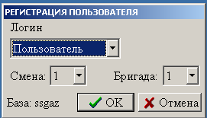
Рис. 3.1 Вход в систему
Для этого необходимо из раскрывающегося списка выбрать категорию пользователя. После чего из появившегося списка выбрать пользователя и набрать пароль. Если необходимо выбрать другую базу, то надо щелкнуть мышкой по псевдониму базы и выбрать требуемую. При успешной регистрации после небольшой паузы открывается главное окно программы.
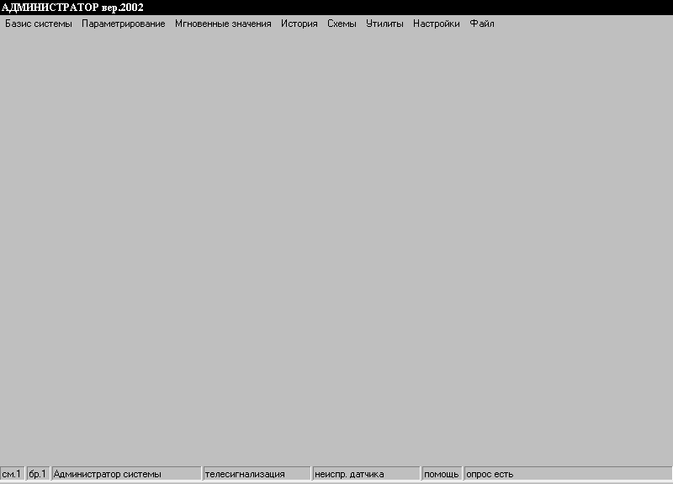
Главное меню
Строка состояния
Рис. 3.2. Главное окно программы
Рассмотрим главное окно программы (Рис. 3.2. Главное окно программы). Вверху экрана расположено главное меню. Внизу – строка состояния. Функции главного меню будут объяснены далее. Рассмотрим строку состояния.

Строка состояния (Р/А/П/Г)

Данные об операторе (Р/А/П/Г)
Строка состояния содержит (слева направо): смену, бригаду и фамилию (должность) человека, работающего в данный момент с программой. Нажатием на любую их этих трех ячеек осуществляется смена информации.

Телесигнализация (Р/А/П/Г)
Нажатие на эту ячейку показывает неподтвержденные сообщения от датчиков ТС (Рис. 3.3). Что бы подтвердить сообщение, сделайте двойной щелчок мышью на нужной строчке, после чего оно удалится автоматически.
Все данные о событиях ТС можно посмотреть в меню “История->История ТС”
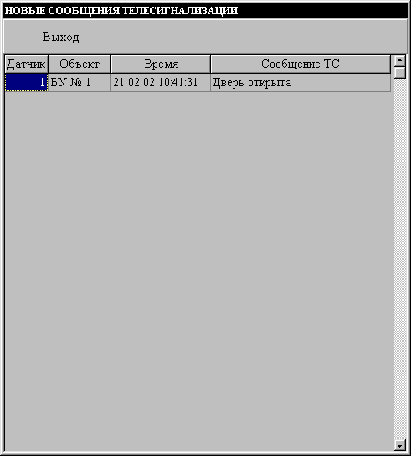
Рис. 3.3 Новые сообщения датчиков ТС

Неисправность датчика (Р/А/П/Г)
В случае выхода из строя в этой ячейке появится мигающая надпись “Авария дат.№ХХ”, где ХХ – номер датчика, вышедшего из строя. Через 15 секунд сообщение исчезает. Нажатие на ячейку выводит окно протокола события за сегодня (). Малиновым цветом указан датчик, последним вышедший из строя. Аварии других датчиков показаны красным цветом. Остальные события (возобновление работы, выход за границы минимума и максимума) особым цветом не отмечаются, и сообщение о них в ячейку не выводится.
Нажатие на кнопку “Данные за сегодня” переключает таблицу на отображение данных по всем датчикам (Рис. 3.4) в этом режиме датчики с событиями возобновление работы, выход за границы минимума и максимума выделяются коричневым цветом. Датчики без событий никак не выделены.
Указав номер датчика и нажав на кнопку “Найти датчик” можно переместиться сразу к нужной точке.
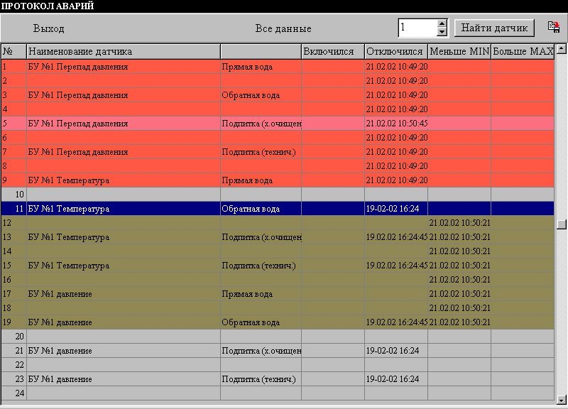
Рис. 3.4. Все данные протокола аварий

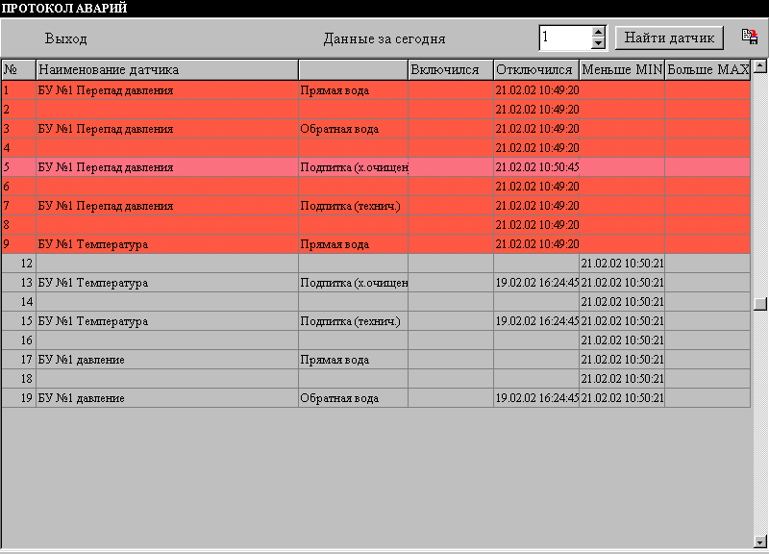
Рис. 3.5. Протокол аварий

Опрос (Р/А/П/Г)
Нажатие на эту ячейку выключает и включает снова опрос ТС и аварий датчиков. Отключение опроса рекомендуется на медленных линиях для уменьшения задержек при работе с программой.

Меню (Р/А/П/Г)
Основное меню программы состоит из следующих основных раскрывающихся пунктов:
- Базис системы – объединяет пункты меню по структуре системе учета и ее характеристики;
- Параметрирование – объединяет пункты меню по заданию характеристик всех параметров системы учета (констант, датчиков, точек и групп учета);
- Мгновенные значения – объединяет пункты меню, которые позволяют просмотреть все текущие значения параметров системы:
- История – объединяет пункты меню, которые позволяют просмотреть тренды всех сохраняемых процессов:
- Схемы – осуществляет переход к визуализации техпроцесса:
- Утилиты – объединят вызов служебных процедур м утилит;
- Настройки – объединяет действия по настройке программы;
- Файл – объединяет информацию о программе и выход из нее.
В программу введена возможность редактирования доступности пунктов меню в зависимости от уровня доступа. В каталоге INI содержится файл menus.ini, в котором есть три раздела: администратор, пользователь, гость. В каждом разделе указываются наименования пунктов меню, ЗАПРЕЩЕННЫЕ для работающего с данным уровнем доступа. Разделители меню (горизонтальные полосы) исчезнут сами, если они будут разделять пустое пространство, так что указывать их не нужно. Таким образом конфигурируется каждое рабочее место.

Базис системы (Р/А)
Этот пункт меню содержит все начальные данные о системе и является основой для всей работы системы. Базис системы предназначен для ввода в систему физических параметров. Такими являются: описание системы учета и составляющих ее подсистем, физические величины, формулы расчета физических величин и является основой для всей работы системы.
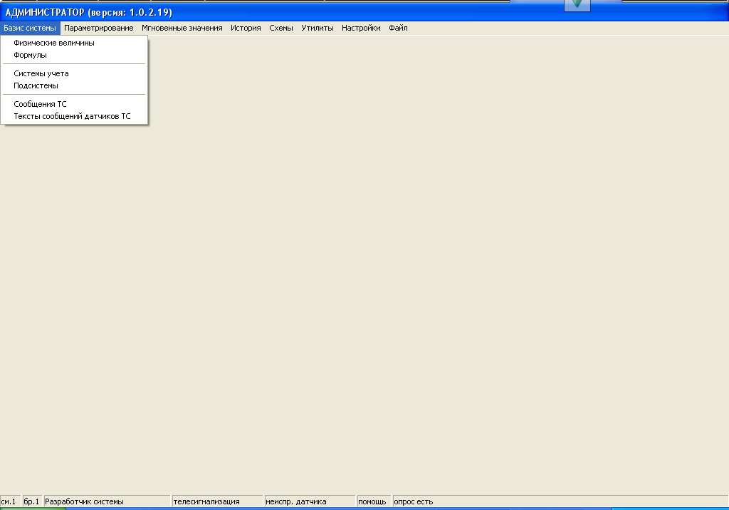
Рис. 4.6 Окно содержания «Базис системы»

Физические величины (Р)
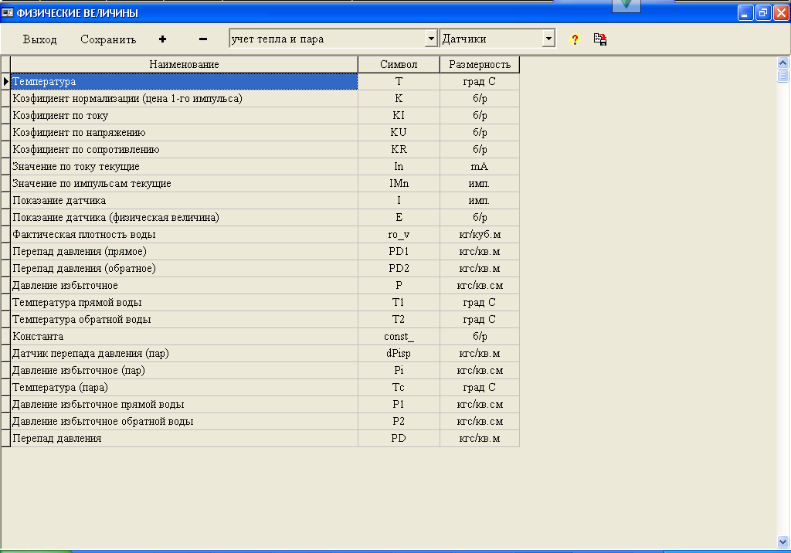
Рис. 4.7 Физические величины по датчикам.
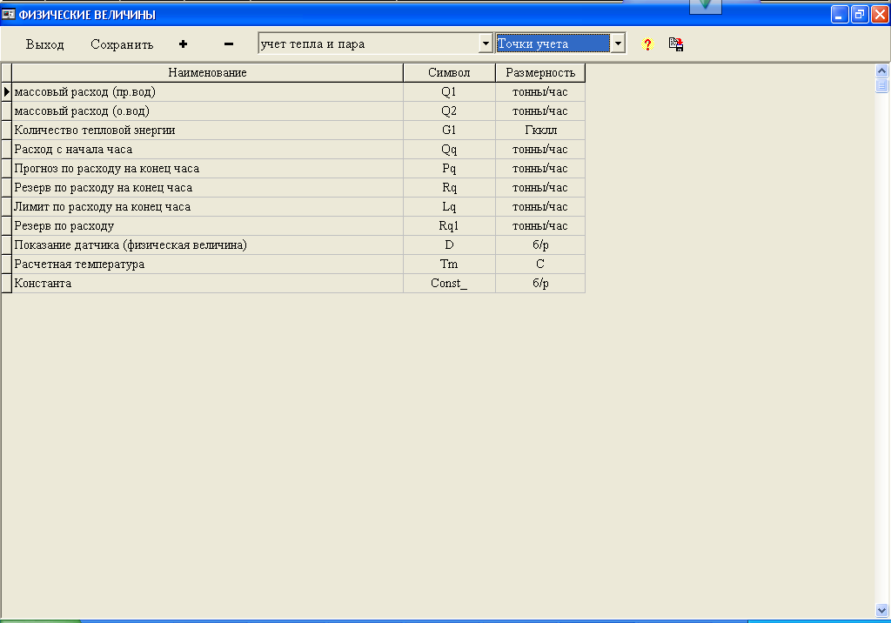
Рис. 4.8 Физические величины по точкам учета.
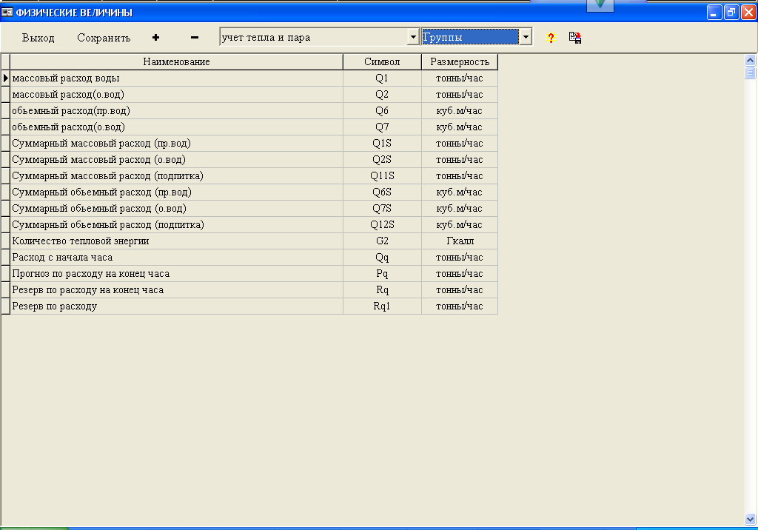
Рис. 4.9 Физические величины по группам.
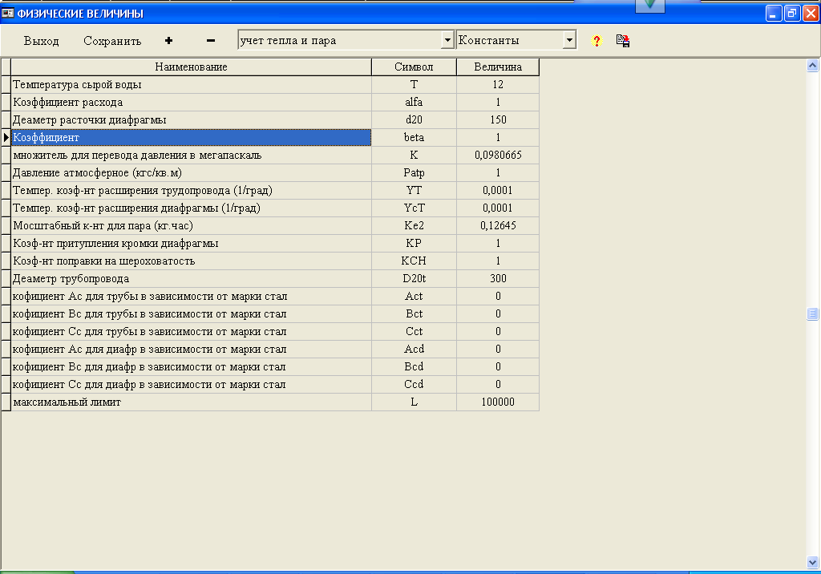
Рис. 4.10 Физические величины по константам.

Формулы (Р)
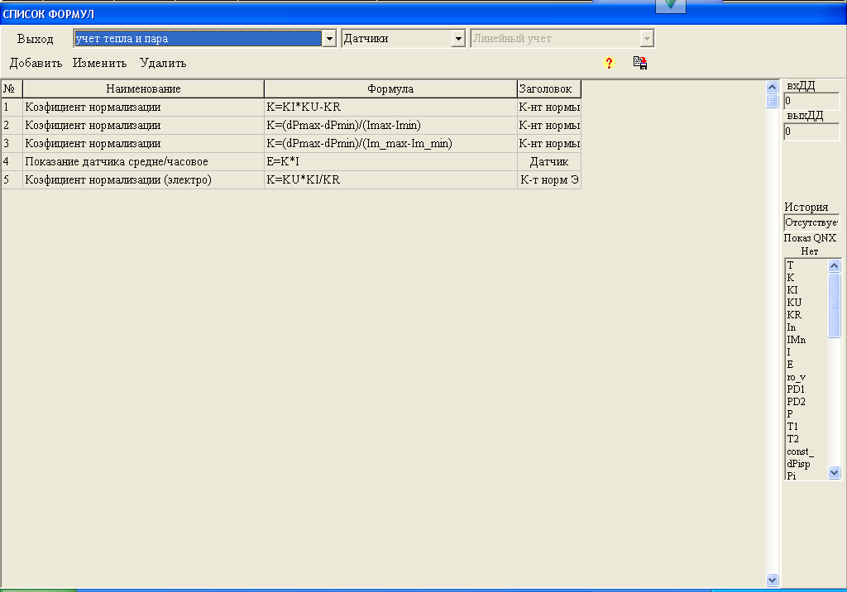
Рис. 4.11 Окно формирования формул для датчиков.
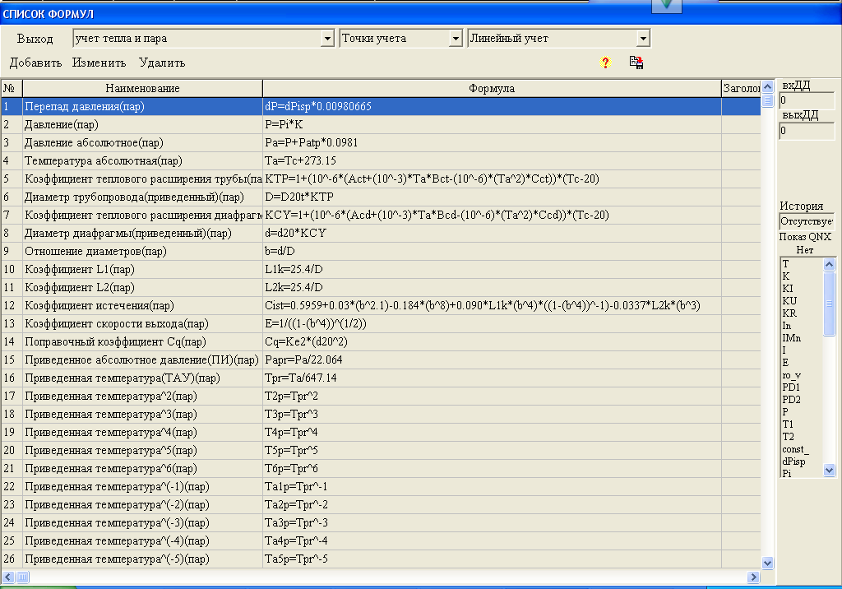
Рис. 4.12 Окно формирования формул для точек учета.
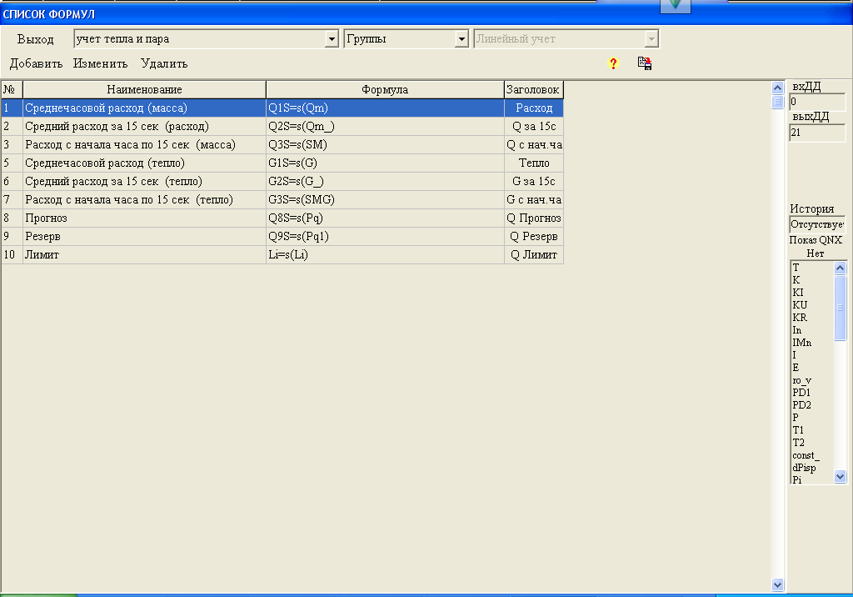
Рис. 4.13 Окно формирования формул для груп.

Системы учета (Р/А)
В этом окне происходит настройка параметров системы учета(), а именно:
- время записи часовых (60 или 30 мин),
- время опроса датчиков (в сек),
- допуск по времени (в сек),
- тип (энерго-учет или электро-учет).
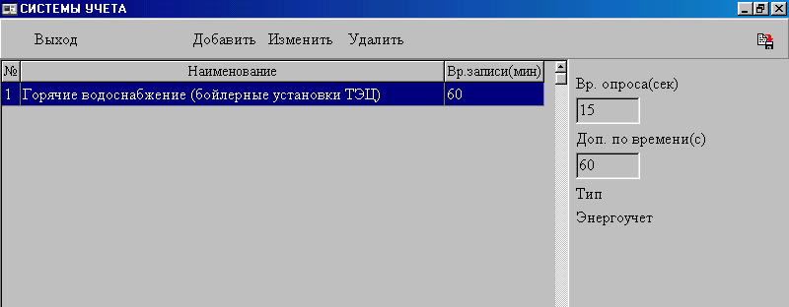
Рис. 4.14. Системы учета
При смене времени опроса или времени записи новое число автоматически записывается в соответствующие параметры таблиц датчиков, ТУ, групп.
Допуск по времени означает максимальную разницу между временем машины и временем последнего опроса датчиков. При разнице, большей установленного порога, срабатывает сигнализация (время начинает мигать красным цветом).
Добавить новую систему или изменить уже заведенную можно с помощью кнопок “Добавить” и “Изменить”. В этом случае выводится окно редактирования системы (Рис. 4.15).
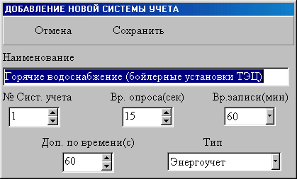
Рис. 4.15. Добавление/изменение системы учета

Подсистемы (Р/А)
Каждая система разбивается на подсистемы (напр. активная и реактивная мощности в энерго учете) и этот пункт позволяем ввести нужные подсистемы (Рис. 4.16).
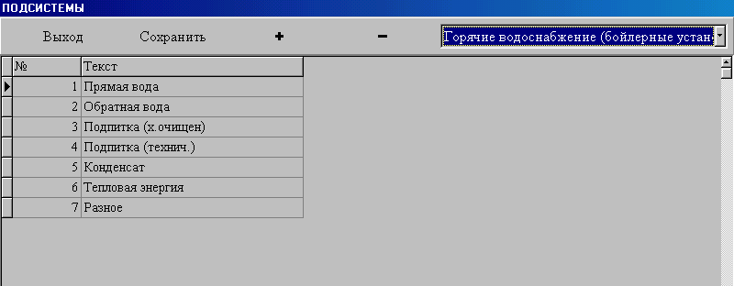
Рис. 4.16. Подсистемы
Добавление и удаление строк производится нажатием на кнопки “+” и ”-”. Изменение номера позволяет изменить порядок следования подсистем.

Сообщения ТС (Р/А)
Таблица сообщений ТС () вспомогательная. Набранные здесь строки можно вставить как сообщения при редактировании датчиков ТС в пункте меню “Базис системы/Тексты сообщений датчиков ТС” (см. ниже).
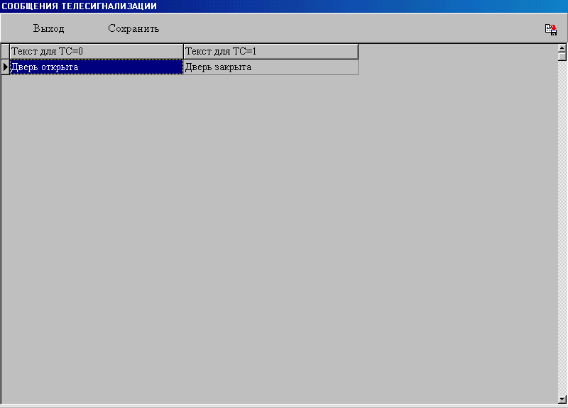
Рис. 4.17. Сообщения ТС

Тексты сообщений датчиков ТС (Р/А)
В этом окне выставляются сообщения для пользователя при срабатывании датчика ТС. В таблице справа хранятся готовые выражения, которые можно перенести на основное поле. Для этого щелкните на нужный датчик и перетащите мышкой выбранную фразу. В текст для ТС=0 запишется перенесенная фраза, а в текст ТС=1 запишется фраза, следующая за ней.
Столбцы Урв0 и Урв1 обозначают уровни приоритета при срабатывании телесигнализации. Они представляют собой выпадающий список, содержащий значения 0,1,2. Значение “0”: при поступлении сигнала пользователь выдается мигающая надпись. Данный сигнал необходимо подтвердить Значение “1”: сигнал пишется в архив, но не требует квитирования. Значение “2”: сигнал не пишется в архив ТС.
Столбец “Объект”: место расположения датчика. Строка до 10 символов
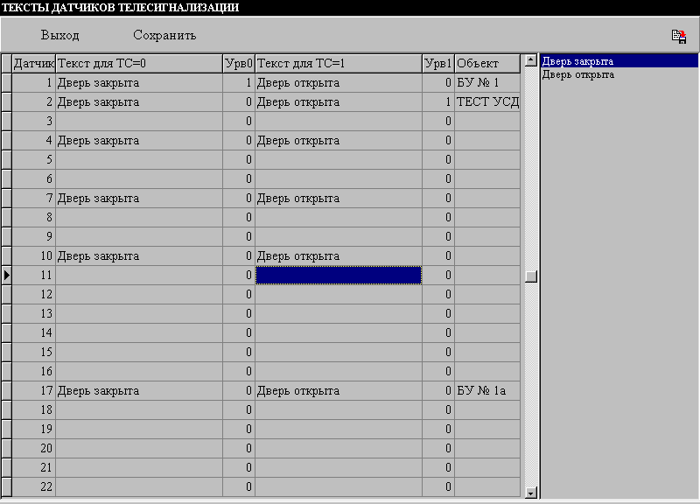
Рис. 4.18. Тексты сообщений датчиков ТС

Параметрирование (Р/А)
Целью данного раздела является описание набора учетных величин системы. Они располагаются в следующем порядке. Сперва идет набор датчиков. Датчик служит для преобразования полученных импульсов в физическую величину. Затем идет точка учета. Она на основании показаний одного или более датчиков производит расчет различных величин таких как расход, мгновенный расход, лимит, прогноз и др. Точный набор величин определяется перечнем установленных на точку учета формул и может быть различным для каждой точки. Группы складываются как арифметическая сумма точек учета. На них так же производится расчет величин в соответствии с индивидуальным набором формул.
Упомянем также шаблоны. Поскольку число датчиков может превышать сотни штук, необходим механизм для фильтрации данных в форму, удобную пользователю. С помощью шаблонов в фильтр заносится несложный SQL-запрос. При этом варианты выборки практически неограниченны.

Константы (Р/А)
Перечень констант (Рис. 5.19) используется для параметрирования точек учета. При изменении значения константы происходит следующее. Если в состав ТУ входит константа с таким же именем, то ее значение меняется на новое. Таким образом, нет необходимости переделывать все точки учета.

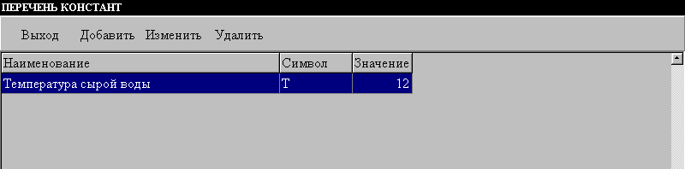
Рис. 5.19. Перечень констант

Датчики (Р/А)
В этом окне () представлены датчики системы. В таблицу сведены основные параметры датчиков: номер, наименование (включая подсистему), обозначение физической величины датчика, размерность и формула подсчета коэффициента датчика. Внизу приведены остальные параметры для выбранного датчика. Опишем их назначение.
Imax, Imin максимальный и минимальный токи прибора (в мА)
Мин.осн, Макс.осн: максимальная и минимальная физическая величина, снимаемая с датчика
Мин.имп, Макс.имп. максимальное и минимальное число импульсов датчика
Период измер время опроса датчика
Контроль период контролирования работоспособности датчика
Сокращение краткое название датчика
В работе 1: датчик в работе, 0: датчик отключен
Хранение(сут) длительность хранения минутных величин
KU, KI, KR Коэффициенты KU, KI, KR
Коэфф Коэффициент перевода пришедших импульсов в физическую величину
Показывать мгновенные значения – если горит, то датчик отображается в диспетчере QNX
Основной датчик – основной датчик. Может быть резервный. В этом случае при попадании значения измеряемой величины в диапазон 0-30% от шкалы произойдет подмена основного датчика на резервный.
Усреднять данные – может быть еще “Суммирование данных” и “Последнее значение”. Обозначает как происходит накопление данных перед записью в архив
Интервал записи – период записи минутных величин
Коммерческий учет – точка находится на коммерческом учете. Изменение ее параметров возможно только при введении пароля администратора Энергоучета
В верхней панели есть кнопка шаблон. С ее помощью можно установить шаблон на показ датчиков (см. “Параметрирование/шаблоны”).
Добавить или отредактировать датчик можно кнопками “Добавить” и ”Редактировать”. При этом появляется окно изменения датчика (). В нем есть еще один параметр, невидимый на главном окне. Это действия при обнаружении отказа. В случае отказа датчика можно указать переход на константу или подменить сигнал средним значением за предыдущий час.

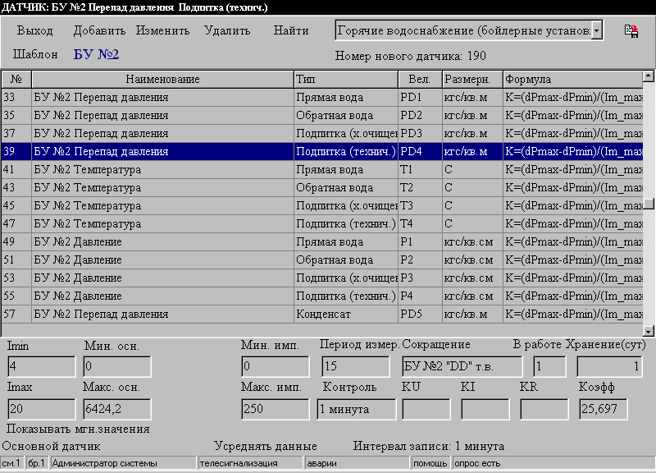
Рис. 5.20. Датчики
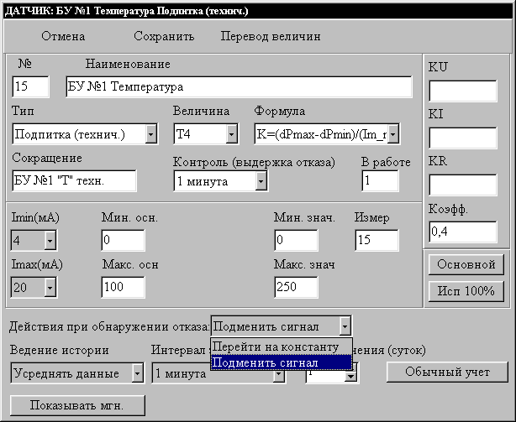
Рис. 5.21. Редактирование датчика

Точки учета (Р/А)
В этом пункте меню представлен список точек учета (). Точка учета является основной
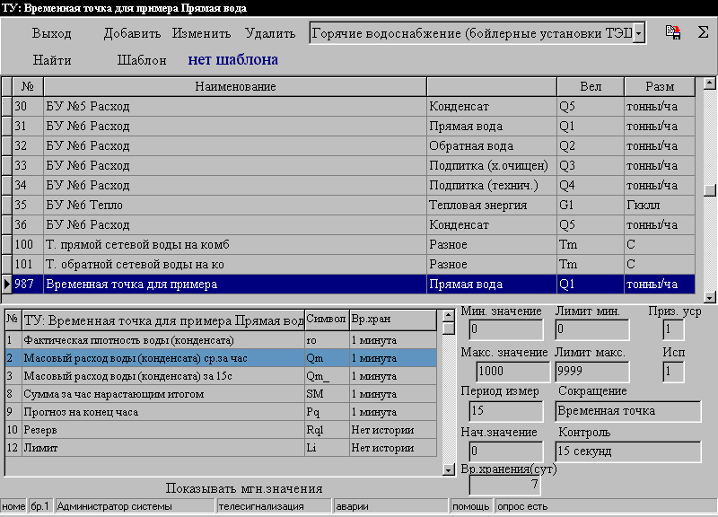
Рис. 5.22. Точки учета
информационной единицей и состоит из одного (нескольких) датчиков, может принимать данные с других точек учета. Как видно из рисунка, точка учета состоит из нескольких физических величин, рассчитываемых раздельно и называемых подточками. Важное значение имеет порядок следования формул. Они рассчитываются по порядковому номеру. На момент расчета подточки программе-расчетчику(MathTU) должны быть известны все величины, входящие в формулу. Рассмотрим принцип, по которому получаются данные для формул.
Рассмотрим методы добавления новой точки на примере “Временной точки”. Только что заведенная точка не имеет формул (). Вызовем всплывающее меню, щелкнув правой кнопкой на перечень формул. Как видно из рисунка, есть три способа добавить формулы в точку: добавлять по одной, добавить все формулы для точек учета, вставить параметры из уже заведенной точки. Третий способ самый простой, но для понимания метода мы им не воспользуемся. Добавим нужные нам формулы. Получили следующий набор (). Наша точка имеет все формулы, но они не связаны с реальными датчиками и величинами. Произведем обсчет формул с помощью пункта всплывающего меню “Обсчитать формулы”. Программа обсчета будет разбирать тексты формул и предложит Вам выбрать тип параметра. На и изображены примеры заведения параметров.
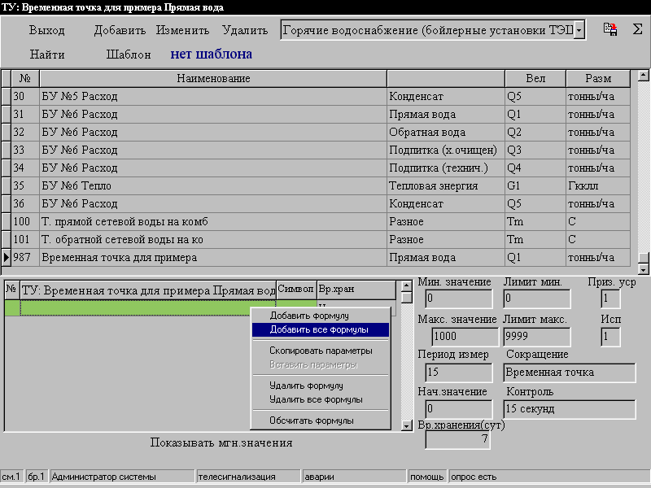
Рис. 5.23. Новая точка

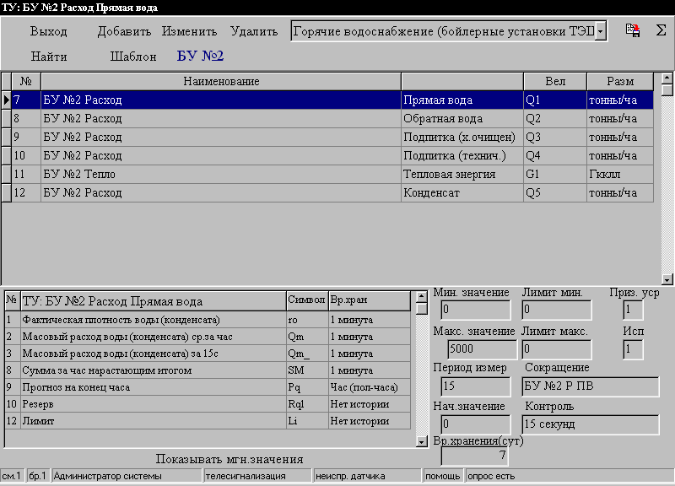
Рис. 5.24. Временная точка со всеми формулами
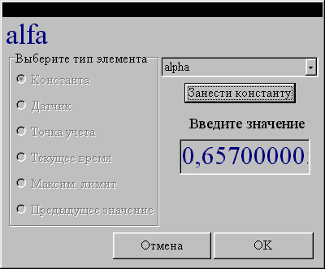
Рис. 5.25. Добавление константы

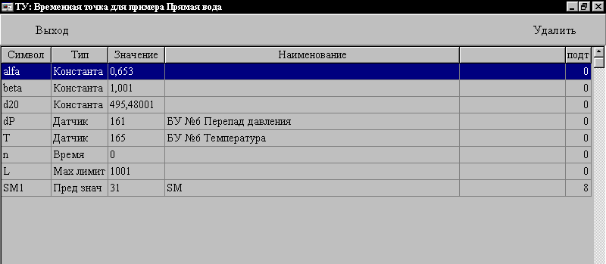
Рис. 5.26. Добавление предыдущего значения

В результате обсчета все данные из формул заносятся в таблицу состава точки учета (), который раскрывается путем двойного щелчка на выбранную точку. В этой таблице перечислены все константы, датчики и прочие величины, входящие в точку учета. Значение датчика показывает его номер в системе. Если параметр заведен неправильно, то его можно удалить и провести обсчет формул заново. Если символ константы совпадает с константой, заведенной в список констант, то изменение константы из таблицы поменяет значение в состав ТУ.

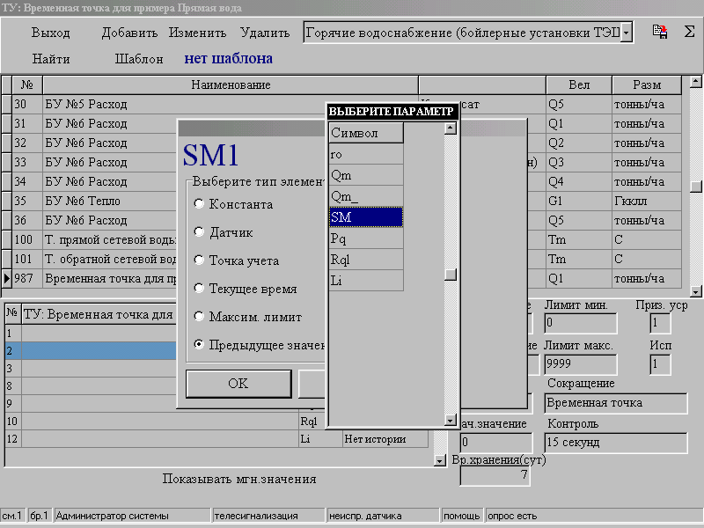
Рис. 5.27. Состав точки учета

Важным моментом является то, что в составе точки учета не указаны величины, получаемые из расчета предыдущих формул. Так, в формуле “Массовый расход воды за час” используется величина “ro”, являющаяся результатом вычисления значения формулы “Фактическая плотность воды”. Следовательно, если будет нарушен порядок следования формул, то работа системы будет невозможна.
Теперь рассмотрим вариант с копированием данных из уже заведенной точки. Скопируйте ее параметры и вставте в новую точку. В этом случае автоматически скопируется набор формул и состав точки. Вам остается только удалить датчики и завести те, которые относятся к новой точке.

Описание точки учета
На изображена точка учета. Рассмотрим значение информации, видимой на экране. В таблицу сведены номер точки, наменование, подсистема точки, физическая величина и размерность. В правом нижнем углу сведены остальные параметры. Раскроем их значение
Мин. значение минимальное значение главной формулы точки
Макс. значение максимальное значение главной формулы точки
Лимит мин минимальный лимит точки
Лимит макс максимальный лимит точки
Исп. 1 – точка в работе, 0 – точка отключена
Период измер. время опроса точки
Вр. Хранения период хранения минутных величин
Сокращение краткое название точки
Контроль период контроля точки
Показывать мгн. значения мгновенные значения точки можно показывать в диспетчере QNX
Коммерческий учет точка находится на коммерческом учете. Изменение ее параметров возможно только при введении пароля администратора Энергоучета
В левом нижнем углу показан набор величин, рассчитываемых на точке. Перечислены наименования формул (текст формулы можно увидеть в таблице формул), символ физической величины, которая считается по формуле, время хранения минутных величин. Время хранения выбирается из фиксированного набора значений (нет записи, 1минута, 5минут, час(пол-часа), раз в сутки). Выбор производится щелчком левой кнопки на столбец “Вр. хран”. Если в формуле указано, что по данной величине нет ведения истории, то в этом столбце отображается текст “нет истории”. Провести выбор в этом случае невозможно.
Если дважды щелкнуть по формуле, то она установится как величина для показа в окне быстрого просмотра мгновенных величин. В таблице эта формула будет отмечена зеленым цветом (малиновый если совпадает с формулой, на которую ставятся лимиты)
С помощью кнопки “Шаблон” можно выбрать шаблон показа точек учета. Подробнее о шаблонах см. описание пункта меню “Параметрирование/шаблоны”.
Добавление и редактирование точки производится кнопками “Добавить” и ”Редактировать” (). Здесь в выпадающем списке с названием “Формула MinMax” можно выбрать формулу, на которую действуют лимиты точки. В таблице эта формула будет отмечена голубым цветом (малиновый если совпадает с формулой показа мгновенных величин).
В случае изменения лимита новое значение автоматически прописывается в список параметров точки, т.е. нет необходимости производить повторный обсчет.

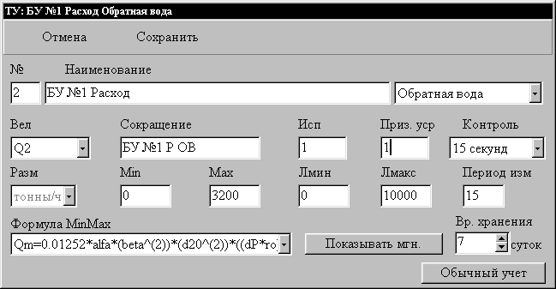
Рис. 5.28. Редактирование формулы

Группы учета (Р/А)
Рассмотрим пункт меню “Группы учета” (). Здесь представлены заведенные в системе группы учета. На каждую группу предоставляется следующая информация:
В таблице показаны: номер группы в системе, наименование и подсистема, лимиты, краткое название группы.
В нижней части экрана находятся: дополнительные данные о выбранной группе – показ мгновенных значений в диспетчере QNX, интервал записи минутных величин, время хранения минутных величин, единицы измерения группы.
Группы учета составляются из нескольких точек учета. Каждая точка может входить в группу как со знаком плюс, так и со знаком минус (). Посмотреть состав группы можно раскрыв ее двойным щелчком. Знаку плюс соответствует цифра 1 в столбце “Знак”. Минусу соответствует цифра –1. В нижней части экрана расположен перечень формул по которым идет обсчет значений параметров группы. До
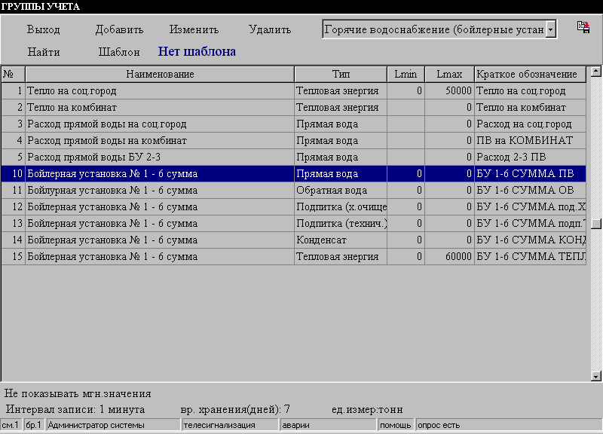
Рис. 5.29. Группы учета

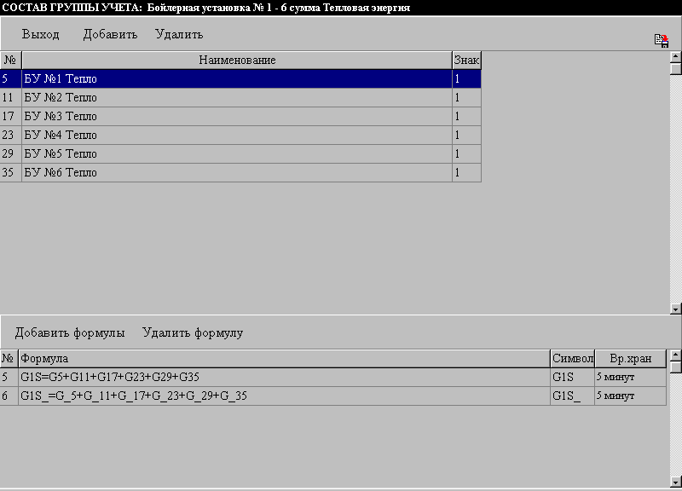
Рис. 5.30. Состав группы учета

Платы датчиков (Р/А)
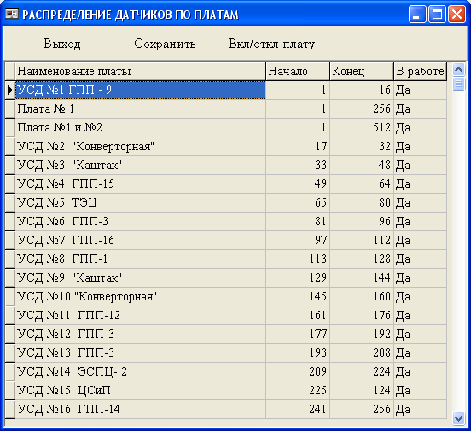
Рис. 5.31 Формирования контроля за группой датчиков.

Шаблоны (Р/А)
Шаблоны необходимы для выбора объектов по определённому признаку. Поиск в системе производится по совпадению текста заключенного в % (`%текст для совпадения %`). Используя лексику логического языка (“or” или “and”) и название “ar” – это номер подсистемы можно построить более сложный запрос совпадения. На рисунках Рис. 5.32, Рис. 5.15, Рис. 5.16 примеры.

Датчики (Р/А)
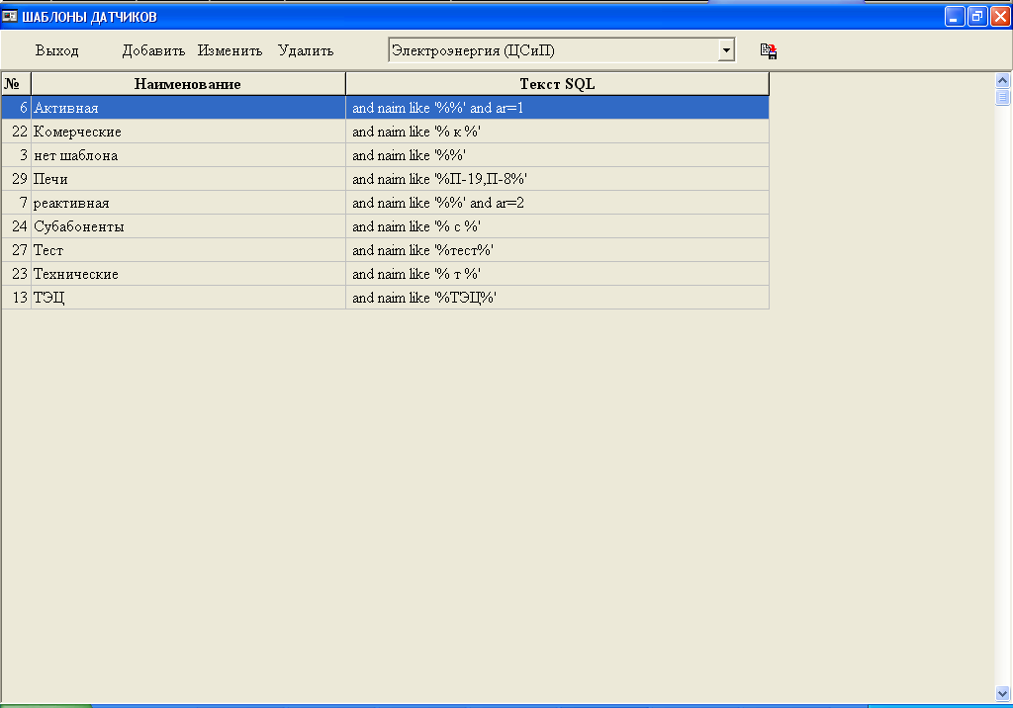
Рис. 5.33 Шаблоны датчиков.

Точки учета (Р/А)
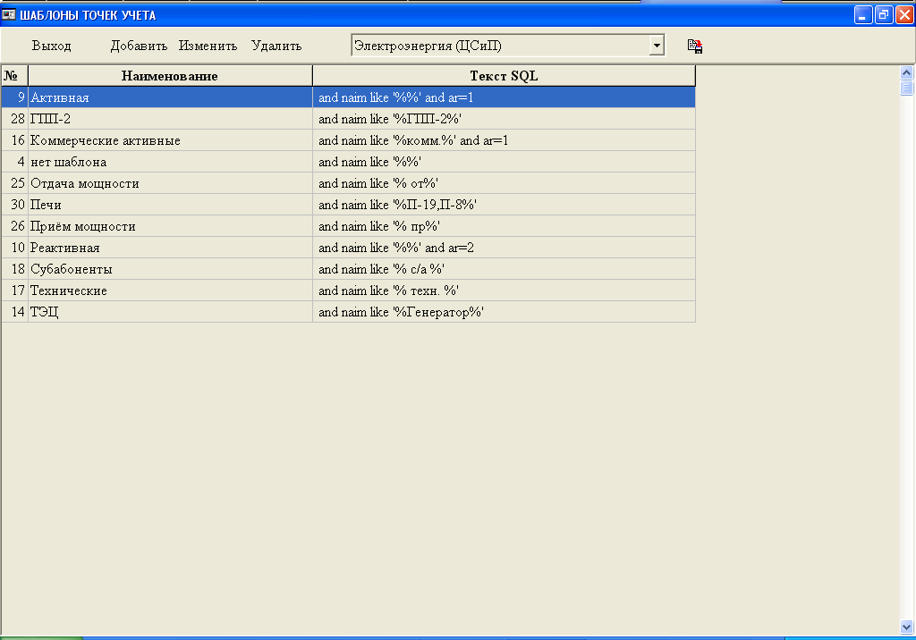
Рис. 5.34 Шаблоны точек учета.

Группы (Р/А)
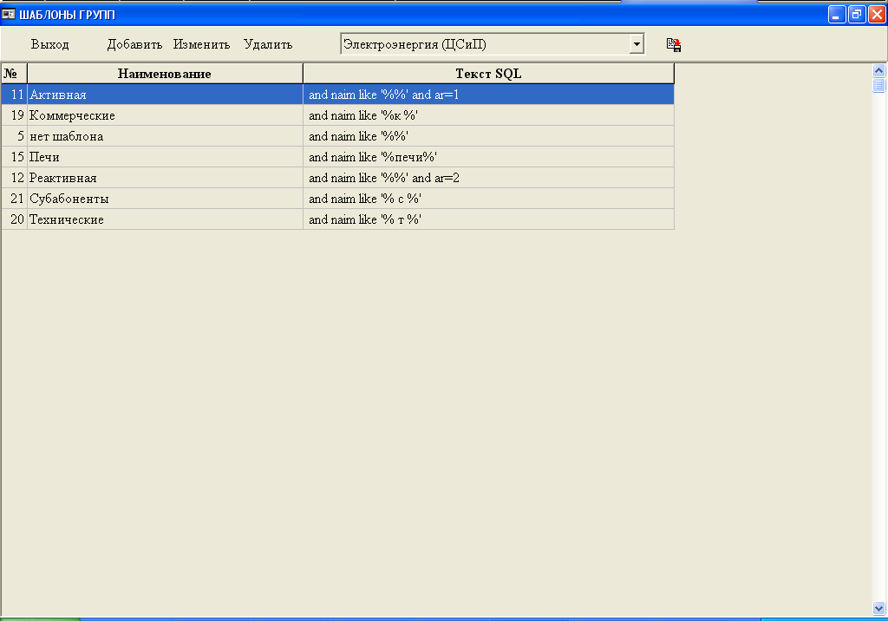
Рис. 5.35 Шаблоны групп.

Фильтры шаблонов (Р/А)
При работе с данными возникает вопрос о селективности предоставляемой информации в зависимости от рабочего места. С этой целью вводятся ограничения на перечень шаблонов, доступных пользователю – фильтры шаблонов.
Редактирование фильтров осуществляется в разделе меню Параметрирование/Шаблоны/Фильтры шаблонов. Эти фильтры для удобства снабжены текстовым описанием, но их настройка производится по номеру, т.е. каждому пользователю сопоставляется номер фильтра шаблона.
Фильтр администратора
Фильтр администратора находится в INI файле системы (напр. ssgaz.ini) в разделе Shablon, поле Filter. Туда следует выставить нужный номер.
Фильтр пользователя
В разделе Утилиты/Пользователи напротив каждого пользователя нужно выставить цифру номера фильтра и сохранить.
Фильтр гостя
Для пользователя категории “Гость” фильтр равен фильтру администратора.

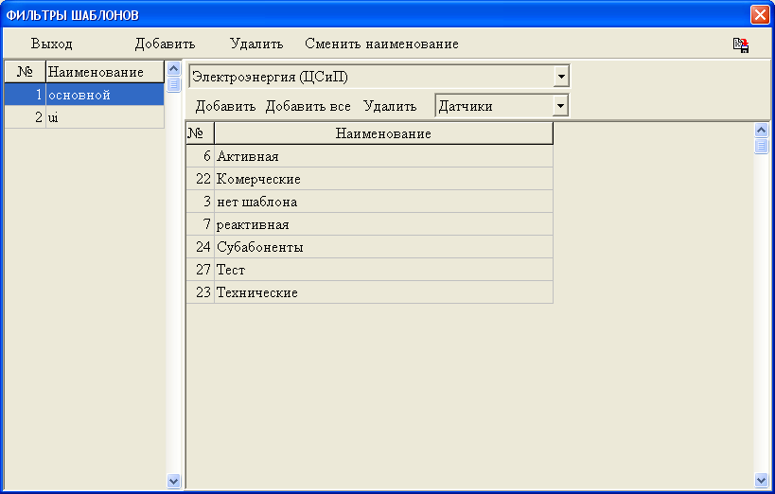
Рис. 5.36 Фильтры для шаблонов.

Мгновенные значения (Р/А/П/Г)
Раздел мгновенных значений служит для отображения текущего состояния информационных параметров системы. Раздел состоит из трех частей: датчики, точки учета и группы, телесигнализация.
В мгновенных значениях датчиков показываются: рассчитанная физическая величина, количество импульсов на датчике, его коэффициент и ток.
В мгновенных значениях точек учета и групп показано состояние точек учета или групп. Количество и порядок формул можно настраивать произвольно. Кроме этого, там имеется 12 окон, в которые можно заложить показ любой информации независимо от выбора в главной таблице.
В телесигнализации показано текущее состояние датчиков ТС.
Формы датчиков и точек учета и групп представляют собой таблицу, которая имеет общую шапку (Рис. 6.37). Значения в таблице могут берутся из двух источников: из базы данных и из диспетчера данных, при этом, если по каким-либо причинам связи с диспетчером данных нет, то данные берутся только из базы. Из базы данных значения берутся также во всех случаях, когда меняется структура таблицы, а именно:
- при первом показе таблицы;
- при изменении шаблона;
- при изменении колонок.
Если структура таблицы не меняется, то данные берутся из диспетчера данных (если он доступен).
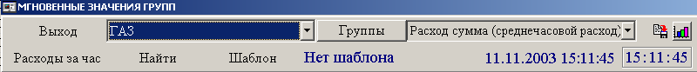
Рис. 6.37. Шапка таблицы мгновенных значений.
В шапке таблицы присутствуют следующие элементы управления:
- Кнопки:
  - Выход – Закончить работу с формой;
  - Найти – Поиск группы, точки учета или датчика по номеру:
  - Шаблон – Установка шаблона для фильтрации просматриваемых значений;
  - Группы / ТУ – Переключает вывод значений между группами и точками учета:
  - Расходы за час – Вызов формы «ПОКАЗАНИЯ ПО ВЫБРАННОМУ ЧАСУ»;
  - - Сохранение значений в виде текстового или в формате Excel файла;
  - - Переход к просмотру значений в виде гистограмм.
- Выпадающие списки:
  - Левый – Определяет систему учета;
  - Правый – Определяет формулу, которую можно добавить в таблицу.
- Время:
  - - Определяет серверное время последнего опроса, при двойном щелчке левой клавиши мыши убирает или восстанавливает текущее время. Если этот элемент меняет цвет на красный, то это означает, что данные в таблице старее одной минуты:
  - - Текущее время компьютера рабочего места, которое автоматически синхронизируется с сервером данных; при двойном щелчке левой клавиши мыши по этому элементу вместо него появляется элемент 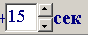, который позволяет скорректировать момент следующего опроса. Момент следующего опроса определяется как серверное время последнего опроса плюс указанная коррекция. Для возврата к показу времени необходимо аналогично сделать двойной щелчок по этому элементу.

Датчиков (Р/А/П/Г)
При вызове этого пункта меню открывается таблица мгновенных значений датчиков (Рис. 6.38).
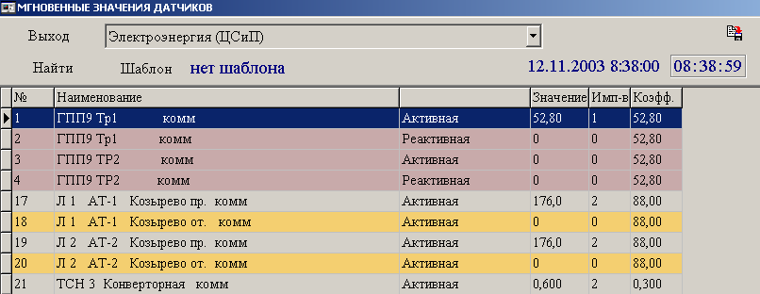
Рис. 6.38. Мгновенные значения датчиков.
В данной таблице желтым цветом выделены датчики, значения которых переключены на подмену; коричневым цветом – датчики с нулевыми значениями и розовым – датчики, значения которых не обновлялись более 10 минут.

Точек учета и групп (Р/А/П/Г)
Данный пункт меню предназначен для просмотра мгновенных значений точек и групп учета. При его вызове открывается следующая таблица (Рис. 6.39).
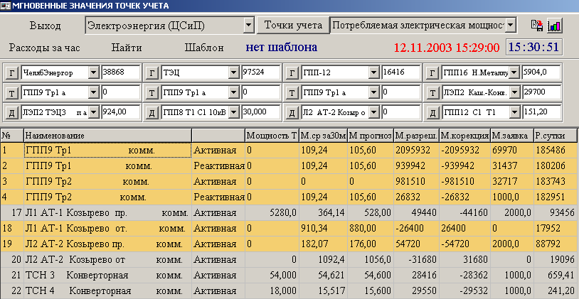
Рис. 6.39. Таблица мгновенных значений (Точки учета).
Желтым цветом в таблице выделены параметры, значения которых переключены на подмену; красным – если значение в колонке «Резерв» меньше нуля или «Прогноз» меньше «Лимита»; коричневым цветом – параметры с нулевыми значениями и розовым – параметры, значения которых не обновлялись более 10 минут.
В верхней части таблицы (под основной шапкой) расположены 12 элементов, каждый из которых состоит из кнопки выбора типа параметра, выпадающего списка с параметрами и поля, в котором отображается текущее значение параметра. Установка этих параметров осуществляется следующим образом:
Нажимается кнопка и из выплывающего меню выбирается тип отображаемого параметра (Рис. 6.40). После этого из выпадающего списка выбирается параметр (Рис. 6.41). После этого поле будет отображаться текущее значение параметра.
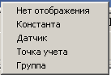
Рис. 6.40. Меню выбора типа параметра.
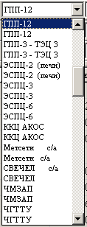
Рис. 6.41. Выпадающий список параметров.
Если в таблице выбрать какую-нибудь колонку и нажать на правую кнопку мыши, то откроется всплывающее меню (Рис. 6.42).
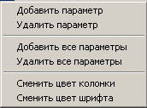
Рис. 6.42. Всплывающее меню управления таблицей.
Рассмотрим все эти пункты меню:
- Добавить параметр – В таблицу будет добавлена колонка с формулой, которая активна в правом выпадающем списке.
- Удалить параметр – Из таблицы будет удалена выбранная колонка.
- Добавить все параметры – В таблицу будут добавлены колонки со всеми возможными формулами.
- Удалить все параметры – Из таблицы будут удалены все колонки.
- Сменить цвет колонки – Для фона выбранной колонки будет вызван стандартный диалог выбора цвета.
- Сменить цвет шрифта - Для шрифта выбранной колонки будет вызван стандартный диалог выбора цвета.
При выводе мгновенных значений групп учета существует возможность просмотреть мгновенные значения входящих в выбранную группу точек учета. Для этого необходимо сделать двойной щелчок кнопкой мыши в колонке с названием группы, после чего на экране дополнительно появится таблица с соответствующими точками учета (Рис. 6.43).
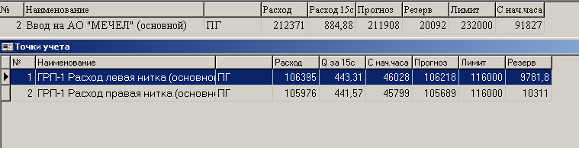
Рис. 6.43. Раскрытие состава группы.
Для получения значений за час необходимо нажать кнопку «Расходы за час», после чего откроется окно с накопленными значениями (Рис. 6.44).
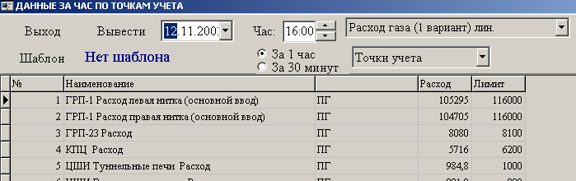
Рис. 6.44. Окно данных за час.
Для вывода данных за другой час необходимо выбрать нужную дату, час, тип параметра, формулу расчета и нажать кнопку «Вывести».
При нажатии на пиктограмму или на клавишу <Esc> открывается окно, в котором значения параметров представлены в виде столбиков (Рис. 6.45).
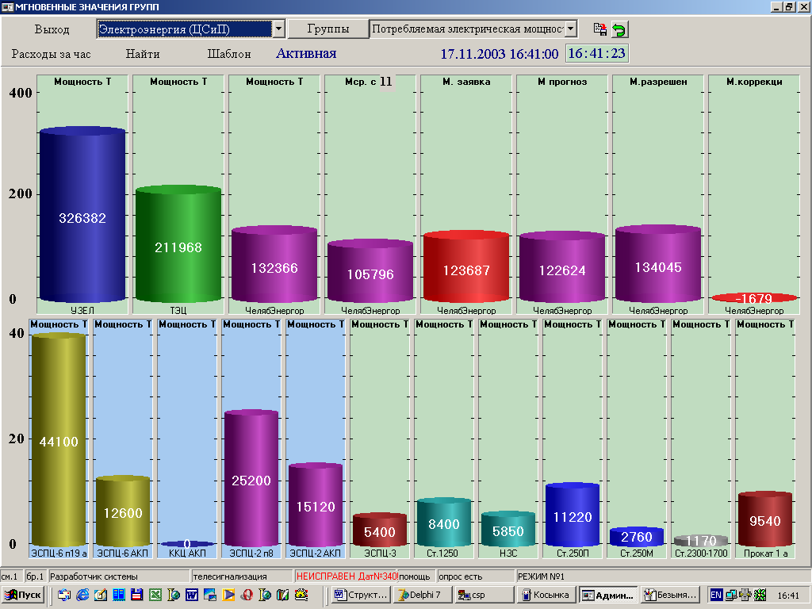
Рис. 6.45. Графическое представление параметров
На этой форме одновременно можно отображать до 20-ти параметров.
В верхнем ряду расположено 8 широких столбиков, в нижнем – 12 узких. Для удобства просмотра в каждом столбике введены горизонтальные риски с шагом 10%. Внизу столбика указано короткое название источника данных (датчик, ТУ или группа), в верху – формула (расход, лимит и т.д.). Если подвести курсор на заполненную часть и немного подождать, то всплывет полное название параметра. В середине столбика показывается текущее значение.
Двойной щелчок мышкой на столбик откроет окно настройки столбика (Рис. 6.46). В нем можно выбрать нужный параметр, цвет заполненной части и лимит (величина лимита берется как 100% наполняемости столбца).
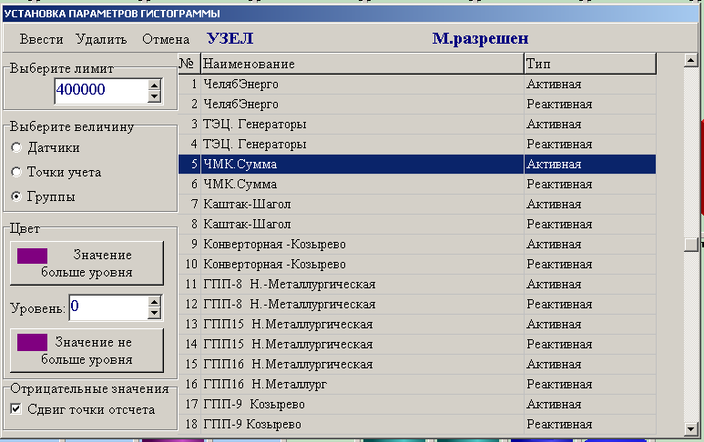
Рис. 6.46. Установка параметров столбика
Установка параметров выполняется в следующей последовательности:
- Выбирается тип параметра (Датчик, точка учета или группа);
- Щелчком мышки выбирается наименование параметра, при этом откроется всплывающее меню с названиями формул(Рис. 6.47), в котором необходимо выбрать отображаемую формулу;
- Устанавливается лимит, то есть предел максимального значения столбика;
- Если требуется, то устанавливается уровень, при превышении которого столбик будет менять цвет:
- Выбираются цвета столбика выше и ниже уровня;
- Выбирается форма отображения отрицательных значений, при отмеченном боксе «Сдвиг точки отсчета» отрицательные значения отображаются перевернутым столбиком.

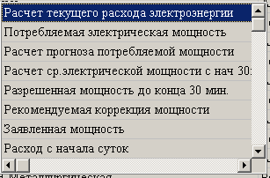
Рис. 6.47. Перечень формул
В данной форме имеется возможность настройки градуировки на форме, для этого необходимо сделать двойной щелчок мышки по полю свободному от столбиков, в результате этого откроется окно настройки (Рис. 6.48).
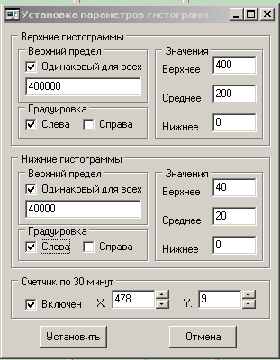
Рис. 6.48. Настройка градуировки
В этом окне выполняется настройка шкалы градуировки отдельно для верхних и нижних столбиков. Для каждого ряда можно установить одинаковый верхний предел. Значения подписей могут быть любыми, в том числе и текстовые, например, 400МВт.
Для специальных применений в этом окне предусмотрено включение счетчика от 0 до 30 минут.

Телесигнализация (Р/А/П/Г)
При выборе данного пункта меню на экран выводится таблица текущих значений телесигнализации (Рис. 6.49). В этой таблице приводится состояние сигналов на настоящий момент и время последнего перехода в это состояние.
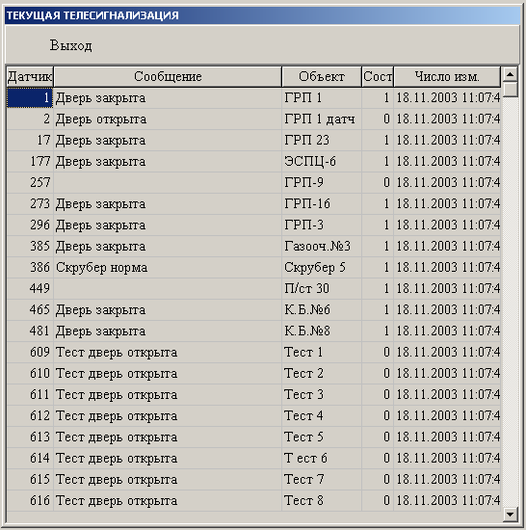
Рис. 6.49. Текущее состояние телесигнализации

История (Р/А/П/Г)
История ведется по следующим временным шкалам: минутные значения, часовые значения, суточные значения. Для датчиков запись суточных значений не ведется. Кроме этого, в разделе есть вызов утилит, позволяющих создать практически любой отчет.

Минутные и часовые значения параметров (Р/А/П/Г)
Следует отметить, что формы для минутных и часовых значений для всех параметров одинаковы, поэтому опишем только одну форму «Минутные значения -> Точки учета», а для остальных работа с формой будет аналогична.
При вызове данного пункта меню открывается следующая форма (Рис. 7.50).
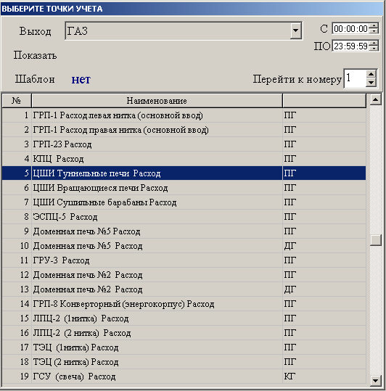
Рис. 7.50. Выбор требуемых параметров
В шапке таблицы используются следующие элементы управления:
- Кнопка «Выход» - Прекращение работы с формой;
- Кнопка «Шаблон» - Установка фильтра параметров;
- Кнопка «Показать» - Переход к просмотру требуемых трендов;
- Кнопка «Перейти к номеру» - Быстрый переход к точке учета по номеру, который установлен справа от кнопки;
- Выпадающий список – Определяет систему учета;
- Элемент 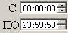 - Определяет с какого по какое время требуются значения, при этом если первое время установлено больше второго, то оно будет определять время предыдущих суток.
Выбор требуемых параметров может указываться двумя способами:
- если требуется просмотреть тренд одного параметра, то можно выбрать параметр двойным щелчком мыши;
- если требуется просмотреть совместные тренды нескольких параметров, то они выбираются щелчком мышки при зажатой клавиши «Ctrl», после чего нажимается кнопка «Показать».
После двойного щелчка мышки или по нажатию кнопки «Показать» откроется следующая форма (Рис. 7.51).
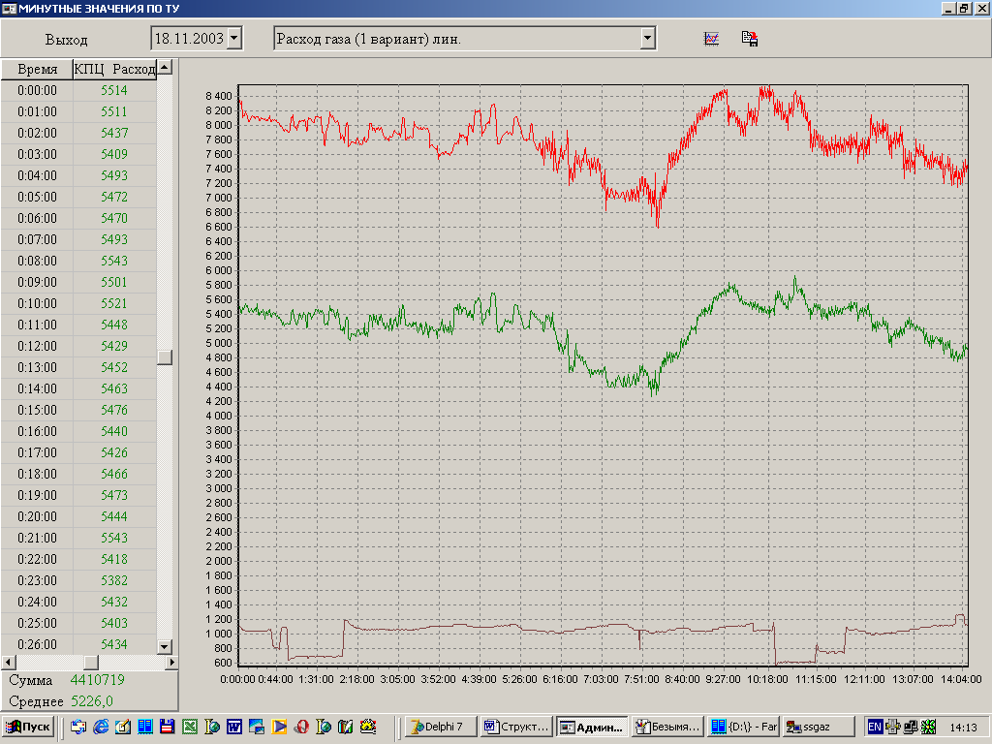
Рис. 7.51. Просмотр трендов
В этой форме используются следующие элементы управления:
- Кнопка «Выход» - Закончить работу с формой;
- Элемент - Установить требуемую дату;
- Выпадающий список – Установить требуемую формулу;
- Иконка - Вывести график в виде графического файла типа .bmp;
- Иконка - Вывести значения в текстовом формате или формате Excel;
- Движок под таблицей – Выбрать значения требуемого параметра;
- Поле под таблицей 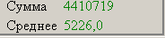 - Позволяет сменить цвет текущего графика, для этого необходимо сделать двойной щелчок мышкой по этому полю;
- Таблица – Позволяет просмотреть значения в увеличенном масштабе по времени, для этого необходимо щелкнуть мышкой по интересующему значению;
- График – Позволяет увеличить масштаб любого участка графика, для этого необходимо зажав левую кнопку мыши нарисовать требуемый прямоугольник. Если на графике зажать правую кнопку мыши, то можно передвигать график перемещая мышку в требуемом направлении. Для приведения графика в исходный вид, необходимо просто щелкнуть мышкой по графику.

Суточные отчеты (Р/А/П/Г)
При вызове суточных отчетов пользователю предварительно предлагается выбрать параметр, по которому требуется отчет (Рис. 7.52).
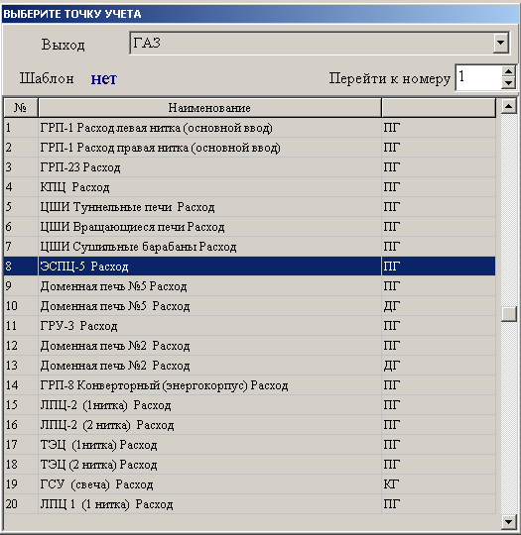
Рис. 7.52. Выбор параметра
В шапке таблицы используются следующие элементы управления:
- Кнопка «Выход» - Прекращение работы с формой;
- Кнопка «Шаблон» - Установка фильтра параметров;
- Кнопка «Перейти к номеру» - Быстрый переход к точке учета по номеру, который установлен справа от кнопки;
- Выпадающий список – Определяет систему учета;
Выбор требуемого параметра осуществляется двойным щелчком мыши, после которого на экране отображается форма требуемого отчета.

Отчет за месяц по ТУ (по группам) (Р/А/П/Г)
Формы отчетов за месяц по ТУ и по группам построены одинаково (Рис. 7.53).
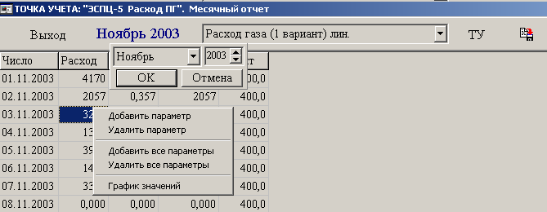
Рис. 7.53. Суточный отчет за месяц
В шапке таблицы присутствуют следующие элементы управления:
- Кнопки:
  - Выход – Закончить работу с формой;
  - ТУ/Группа – Выбор других точки учета/группы:
  - - Сохранение значений в виде текстового или в формате Excel файла;
- Выпадающий список – Определяет формулу, которую можно добавить в таблицу.
- Месяц, год - Определяет месяц и год отчета, при щелчке левой клавиши мыши открывается окошко для смены времени отчета.
Для вызова всплывающего меню необходимо сделать двойной щелчок мышкой по таблице.
Рассмотрим все эти пункты меню:
- Добавить параметр – В таблицу будет добавлена колонка с формулой, которая активна в правом выпадающем списке.
- Удалить параметр – Из таблицы будет удалена выбранная колонка.
- Добавить все параметры – В таблицу будут добавлены колонки со всеми возможными формулами.
- Удалить все параметры – Из таблицы будут удалены все колонки.
- График значений – На экран выводятся значения таблицы в виде графика. (Рис. 7.54)
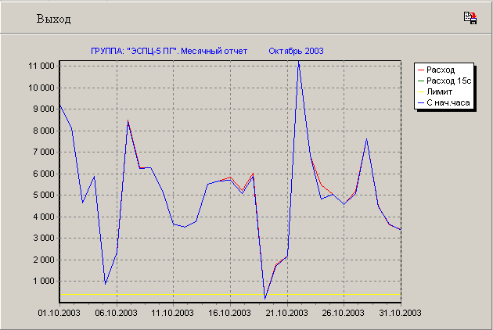
Рис. 7.54. График суточных значений за месяц

Отчет за год по ТУ (по группам) (Р/А/П/Г)
Формы отчетов за год по ТУ и по группам построены одинаково (Рис. 7.55).
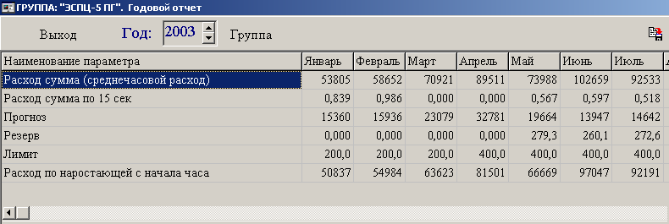
Рис. 7.55. Отчет за год
В шапке таблицы присутствуют следующие элементы управления:
- Кнопки:
  - Выход – Закончить работу с формой;
  - ТУ/Группа – Выбор других точки учета/группы:
  - - Сохранение значений в виде текстового или в формате Excel файла;
- Год - Определяет год отчета.
Бегунок внизу таблицы служит для прокрутки таблицы по горизонтали, так как одновременно все месяцы на экран не входят.

Дополнительные отчеты (Р/А/П/Г)

Редактор отчетов (Р/А/П/Г)

*** (Р/А/П/Г)
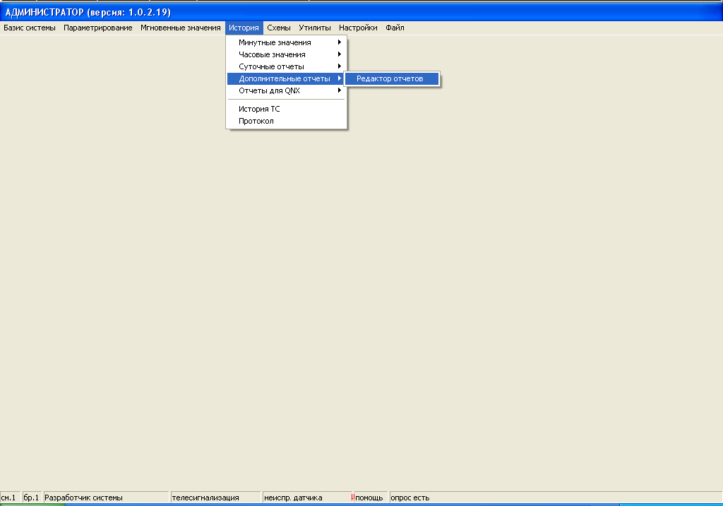
Рис. 7.56 Вызов дополнительного редактора отчетов.

Отчеты для QNX (Р/А/П/Г)

Редактор отчетов QNX (Р/А/П/Г)
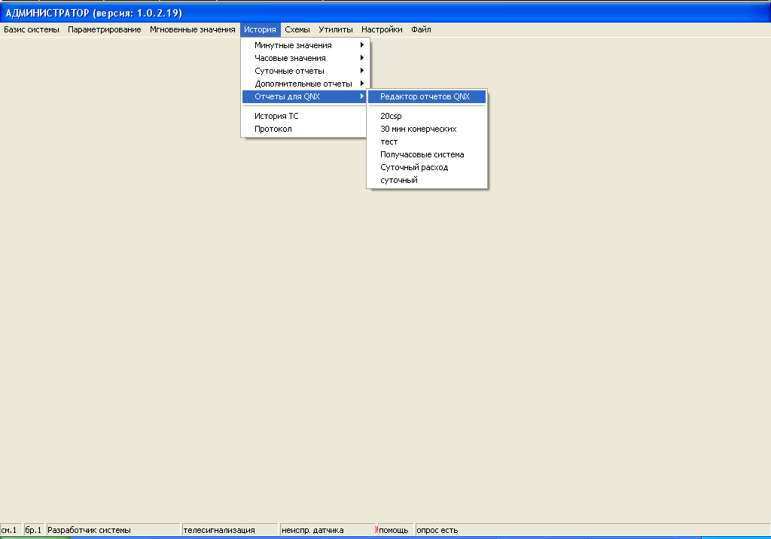
Рис. 7.57 Вызов редактора отчетов под QNX и подготовленных шаблонов.

История ТС (Р/А/П/Г)
При вызове данного пункта меню на экран выводится таблица с историей телесигнализации (Рис. 7.58).
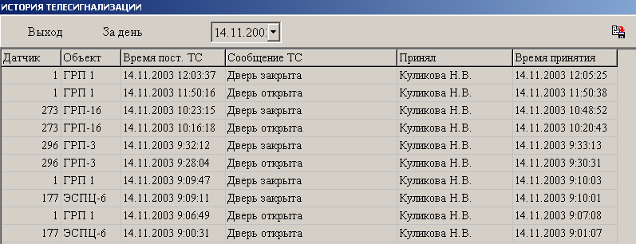
Рис. 7.58. История телесигнализации за день
В шапке таблицы используются следующие элементы управления:
- Кнопки:
  - Выход – Закончить работу с формой;
  - За день – Кнопка переключения на вывод информации по объекту;
  - - Сохранение значений в виде текстового или в формате Excel файла;
- Дата - Определяет дату, на которую выводится информация.
При переключении на вывод информации по объекту форма принимает вид (Рис. 7.59).
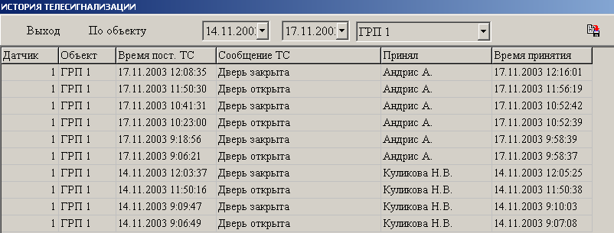
Рис. 7.59. История телесигнализации по объекту
В шапке таблицы используются следующие элементы управления:
- Кнопки:
  - Выход – Закончить работу с формой;
  - По объекту – Кнопка переключения на вывод информации за день;
  - - Сохранение значений в виде текстового или в формате Excel файла;
- Даты - Определяет с какой по какую дату, выводится информация;
- Выпадающий список – Определяет объект, по которому выводится информация.

Протокол (Р/А/П/Г)
При вызове данного пункта меню на экран выводится протокол работы системы (Рис. 7.60).
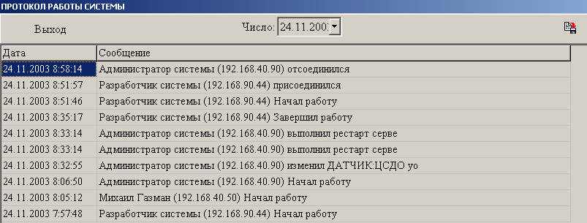
Рис. 7.60. Протокол работы системы
В шапке таблицы используются следующие элементы управления:
- Кнопки:
  - Выход – Закончить работу с формой;
  - - Сохранение значений в виде текстового или в формате Excel;
- Дата - Определяет дату информации;

Схемы (Р/А/П/Г)
В этом разделе вызывается утилита оживления мнемосхем.
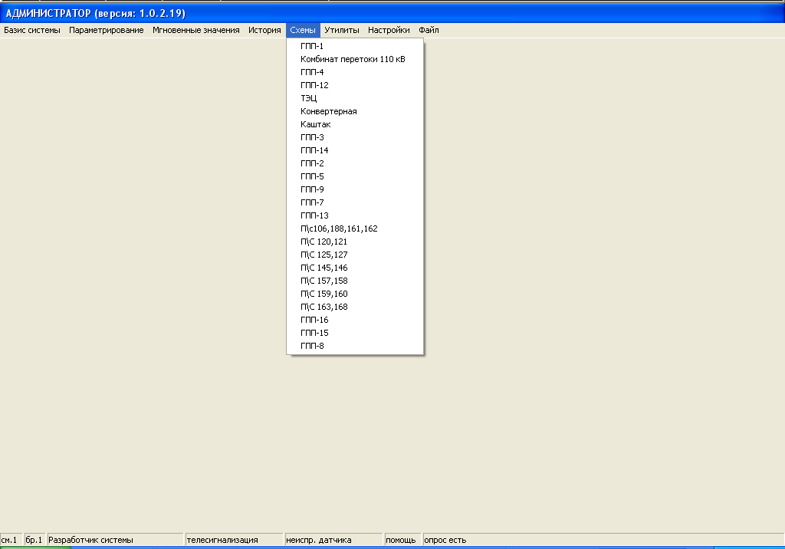
Рис. 8.61. Вызов схем телесигнализации

Утилиты (Р/А/П/Г)
Перечень утилит весьма разнообразен и включает в себя рестарт сервера, подключение к новой базе, калькулятор, перевод величин расчет калорийности и лимитов, правку лимитов, установку времени и тарифов, очистку данных.

Рестарт сервера (РАП)
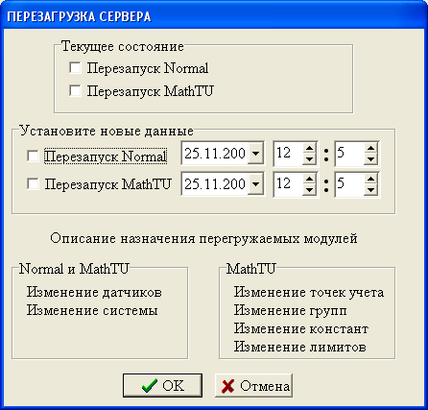
Рис. 9.62. Перезагрузка сервера

Подключить новую базу (Р/А)
При вызове данного пункта меню на экран выводится окно со всеми доступными базами (Рис. 9.63).
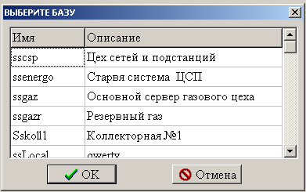
Рис. 9.63. Выбор подключаемой базы
Для нового подключения необходимо выбрать мышкой нужную строчку и нажать кнопку <OK>, либо отменить операцию, нажав кнопку <Отмена>.

Пользователи (Р/А)
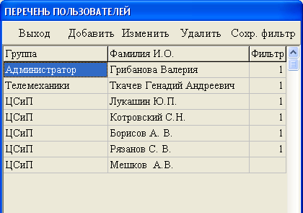
Рис. 9.64. Пользователи системы

Калькулятор (Р/А/П/Г)
Данным пунктом меню вызывается системный калькулятор (Рис. 9.65).
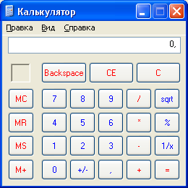
Рис. 9.65. Калькулятор

Перевод величин (Р/А/П/Г)
Данный пункт меню используется для перевода величин из одной системы величин в другую.
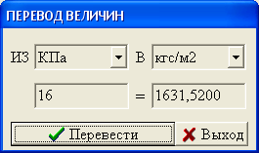
Рис. 9.66. Перевод величин

Расчет калорийности (Р/А/П/Г)
Расчет применяется для получения калорийности промышленного газа в зависимости от его химического состава.
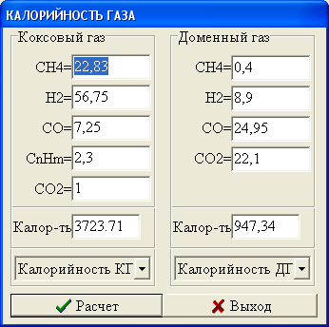
Рис. 9.67 Расчет калорийности.

Расчет коммерческих лимитов (Р/А/П/Г)
При вызове данного пункта меню вызывается утилита Limit.exe, которая должна находиться в директории, <Рабочая директория программы>\Limit<Суффикс>. Суффикс формируется из «алиаса» базы путем удаления первых двух символов “ss”. Утилита выводит на экран окно расчетов лимитов (Рис. 9.68), в котором определено поле ввода лимита. Утилита автоматически распределяет общий лимит между составляющими его точками учета и по нажатию кнопки «Записать» записывает полученные парциальные лимиты в базу данных.
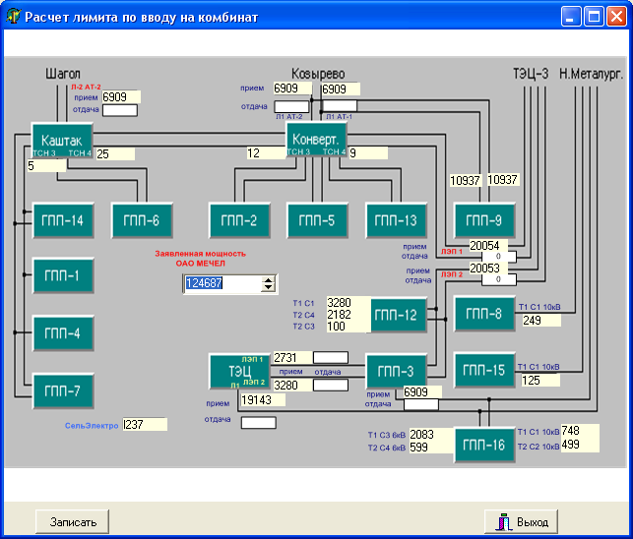
Рис. 9.68. Окно расчета лимитов

Правка лимитов ТУ (Р/А/П/Г)
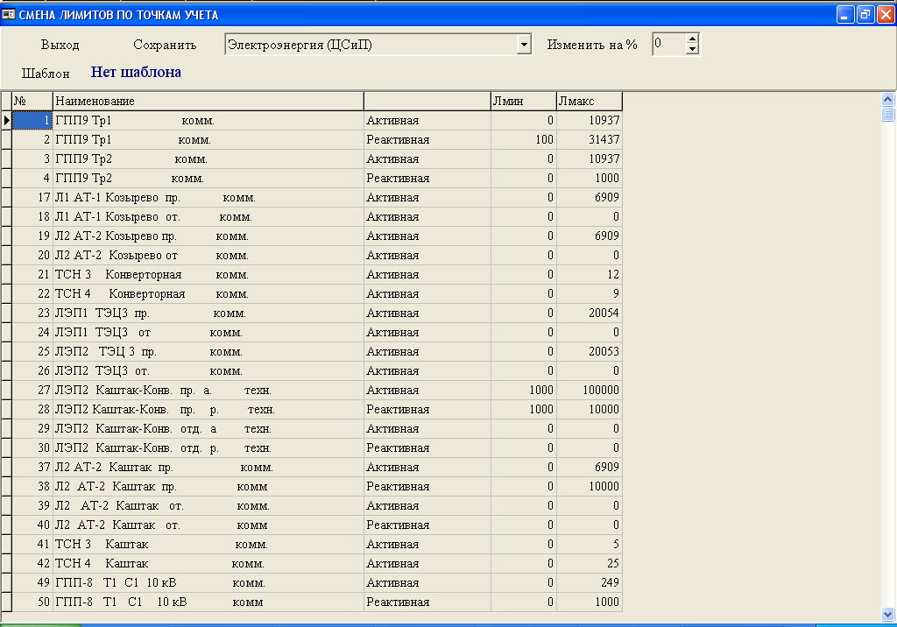
Рис. 9.69. Смена лимитов

Очистка ТУ (Р/А)
Очистка данных по точкам учета необходима в случае её ликвидации или переназначения.
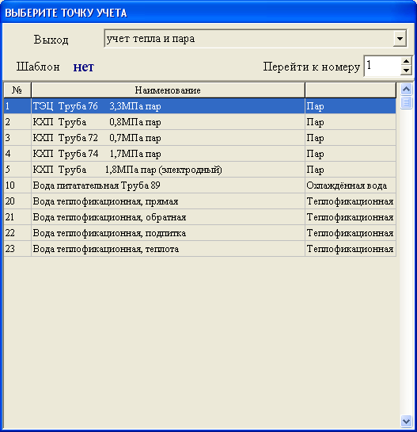
Рис. 9.70 Очистка точек учёта.
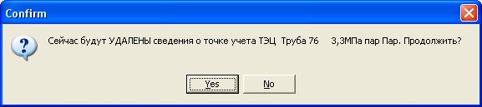
Рис. 9.71 Запрос на подтверждение при удалении истории по точкам учета.
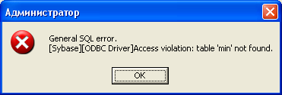
Рис. 9.72 Ошибка, возникающая в случае, когда история пустая.

Очистка группы (Р/А)
Очистка групп необходима при их ликвидации или перемещении.
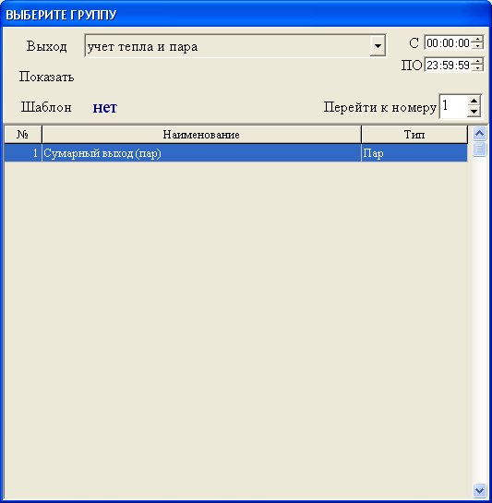
Рис. 9.73 Очистка истории по выбранной группе.

Послать команду «commit» (Р/А/П/Г)

Необходимость отправить команду возникает после сборки состава групп.

Настройки (Р/А)

Выставить время по серверу (Р/А)
При вызове данного пункта меню время компьютера синхронизируется по серверу сбора данных.

Установить перевод времени (Р/А)
Установка перевода на зимнее или летнее время, необходимо при одно-машинном варианте системы учета.
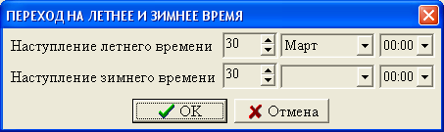
Рис. 10.74. Установка перевода времени

Целостность базы (Р)
При работе системы, возможна разнообразные сбои, которые приводят к нарушению целостности базы данных. Для устранения таких нарушений базы служит данный пункт меню, при вызове которого открывается следующая форма (Рис. 10.75).
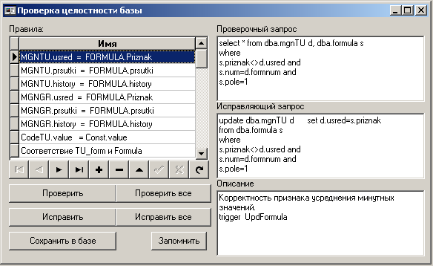
Рис. 10.75. Окно проверки целостности базы данных
В левой таблице перечислены все правила, которым должна удовлетворять база данных. В правом верхнем поле указывается проверочный SQL-запрос, который выявляет все записи, которые не удовлетворяют выбранному правилу. В правом среднем поле указывается исправляющий SQL-запрос, который исправляет возникшую проблему. В правом нижнем поле указывается описание правила.
Кнопки управления формы означают следующее:
- Проверить – Для базы данных вызывается проверочный SQL-запрос;
- Проверить все – Последовательно вызываются все имеющиеся проверочные запросы перечисленные в таблице правил;
- Исправить – Вызывается исправляющий SQL-запрос;
- Исправить все – Последовательно вызываются все имеющиеся исправляющие SQL-запросы;
- Сохранить в базе – Исправленные SQL-запросы и/или описание сохраняются в базе данных для последующего использования;
- Запомнить – Запоминается вся таблица для переноса ее в другую базу данных, при этом данная кнопка меняется на <Вспомнить>, которая нажимается при подключении к другой базе данных с последующим сохранением в подключенной базе.
В следующей таблице приведены все установленные правила.

Таблица 1
№ | Правило | Проверочный запрос | Исправляющий запрос | Описание
1 | MGNTU.usred = FORMULA.Priznak | select * from dba.mgnTU d, dba.formula s where s.priznak<>d.usred and s.num=d.formnum and s.pole=1 | update dba.mgnTU d set d.usred=s.priznak from dba.formula s where s.priznak<>d.usred and s.num=d.formnum and s.pole=1 | Корректность признака усреднения минутных значений. trigger UpdFormula
2 | MGNTU.prsutki = FORMULA.prsutki | select * from dba.mgnTU d, dba.formula s where s.prsutki<>d.prsutki and s.num=d.formnum and s.pole=1 | update dba.mgnTU d set d.prsutki=s.prsutki from dba.formula s where s.prsutki<>d.prsutki and s.num=d.formnum and s.pole=1 | Корректность признака усреднения часовых значений. trigger UpdFormula
3 | MGNTU.history = FORMULA.history | select * from dba.mgnTU d, dba.formula s where s.history<>d.history and s.num=d.formnum and s.pole=1 | update dba.mgnTU d set d.history=s.history from dba.formula s where s.history<>d.history and s.num=d.formnum and s.pole=1 | Корректность признака архивирования данных. trigger UpdFormula
4 | MGNGR.usred = FORMULA.Priznak | select * from dba.mgnGR d, dba.formula s where s.priznak<>d.usred and s.num=d.formnum and s.pole=2 | update dba.mgnGR d set d.usred=s.priznak from dba.formula s where s.priznak<>d.usred and s.num=d.formnum and s.pole=2 | Корректность признака усреднения минутных значений. trigger UpdFormula
5 | MGNGR.prsutki = FORMULA.prsutki | select * from dba.mgnGR d, dba.formula s where s.prsutki<>d.prsutki and s.num=d.formnum and s.pole=2 | update dba.mgnGR d set d.prsutki=s.prsutki from dba.formula s where s.prsutki<>d.prsutki and s.num=d.formnum and s.pole=2 | Корректность признака усреднения часовых значений. trigger UpdFormula
6 | MGNGR.history = FORMULA.history | select * from dba.mgnGR d, dba.formula s where s.history<>d.history and s.num=d.formnum and s.pole=2 | update dba.mgnGR d set d.history=s.history from dba.formula s where s.history<>d.history and s.num=d.formnum and s.pole=2 | Корректность признака архивирования данных. trigger UpdFormula
7 | CodeTU.value = Const.value | select * from dba.Code_TU d, dba.const s where d.value<>s.value and d.symbol=s.symb and d.param=0 | update dba.Code_TU d set d.value=s.value from dba.Const s where d.value<>s.value and d.symbol=s.symb and d.param=0 | Trigger trKonst
8 | Соответствие TU_form и Formula | select * from dba.TU_form d, dba.formula s where s.pole=1 and not (d.numform in (select num from dba.formula)) |  | Trigger UpdFormula+DelFormula
9 | Соответствие GR_form и Formula | select * from dba.GR_form d, dba.formula s where s.pole=2 and not (d.numform in (select num from dba.formula)) |  | Trigger UpdFormula+DelFormula
10 | Соответствие GR_code и Formula | select * from dba.gr_code d, dba.formula s where s.pole=1 and not (d.subtu in (select num from dba.formula)) |  | Trigger UpdFormula
11 | Соответствие GR_code и TU_form | select * from dba.gr_code d, dba.TU_form s where not (d.subtu in (select numform from dba.TU_form)) |  | Trigger
12 | Соответствие Sutki и GR_form | select * from dba.Sutki d, dba.GR_form s where d.formnum<>s.numform and d.pole=2 and d.num=s.groups |  | Trigger trUpdGR_FORM
13 | Соответствие mgnGR и GR_form | select * from dba.mgnGR d, dba.GR_form s where d.interval<>s.interval and d.num=s.groups and d.formnum=s.numform |  | Trigger trUpdGR_FORM
14 | Соответствие mgnGR и GR_form,sistema | select * from dba.mgnGR d, GR_form s, dba.sistema t where d.zapis<>t.VrZapisi and s.uchet=t.uchet and d.uchet=t.uchet and d.num=s.groups and d.formnum=s.numform |  | Trigger trInsGr_FORM
15 | Соответствие mgnGR и Gruppa (hran) | select * from dba.mgnGR d, dba.Gruppa s where d.hran<>s.hran and d.num=s.groups |  | Trigger trInsGr_FORM+InsGr
16 | Соответствие mgnGR и Gruppa (interval) | select * from dba.mgnGR d, dba.Gruppa s where d.interval<>s.interval and d.num=s.groups |  | Trigger InsGr
17 | Соответствие mgn_dat_arc и mgn_Datch | select * from dba.mgn_dat_arc d, dba.mgn_Datch s where not(d.datch in (select datch from dba.mgn_Datch)) |  | Trigger trInsMgnDat
18 | Соответствие mgnTU и mgn_Datch | select * from dba.mgnTU d, dba.mgn_Datch s where d.podmena<>s.podmena and d.num=any(select tu from dba.Code_TU where param=1 and value=s.datch) |  | Trigger trUpdMgnDat_podm
19 | Соответствие mgnGR_arc и mgnGR | select * from dba.mgnGR_arc d, dba.mgnGR s where not d.num in (select num from dba.mgnGR where d.formnum in (select formnum from dba.mgnGR)) |  | Trigger trInsMgnGR
20 | Соответствие mgnTU_arc и mgnTU | select * from dba.mgnTU_arc d, dba.mgnTU s where not d.num in (select num from dba.mgnTU where d.formnum in (select formnum from dba.mgnTU)) |  | Trigger trInsMgnTU
21 | Соответствие mgn_Datch и param_Datch (hran) | select * from dba.mgn_Datch d, dba.param_Datch s where d.hran<>s.hran and d.datch=s.datch |  | Trigger UpdDatch
22 | Соответствие mgn_Datch и param_Datch {interval) | select * from dba.mgn_Datch d, dba.param_Datch s where d.interval<>s.interval and d.datch=s.datch |  | Trigger UpdDatch
23 | Соответствие Code_TU и param_Datch | select * from dba.Code_TU d, dba.param_Datch s where d.value<>s.datch and d.param=1 and d.value=s.datch |  | Trigger UpdDatch
24 | Соответствие mgn_Datch и param_Datch и sistema | select * from dba.mgn_Datch d, param_Datch s, dba.sistema t where (d.zapis<>t.VrZapisi or d.usred<>(select priznak from dba.formula where pole=0 and formula=s.formula))and s.uchet=t.uchet and d.uchet=t.uchet and d.datch=s.datch |  | Trigger trAddMgnDat
25 | Соответствие mgnTU и sistema | select * from dba.mgnTU d, dba.sistema s where d.zapis<>s.vrZapisi and d.uchet=s.uchet |  | Trigger trUpdSistema
26 | Соответствие mgnGR и sistema | select * from dba.mgnGR d, dba.sistema s where d.zapis<>s.vrZapisi and d.uchet=s.uchet |  | Trigger trUpdSistema
27 | Соответствие mgn_Datch и sistema | select * from dba.mgn_Datch d, dba.sistema s where d.zapis<>s.vrZapisi and d.uchet=s.uchet |  | Trigger trUpdSistema
28 | Соответствие TU и sistema | select * from dba.TU d, dba.sistema s where d.time_izm<>s.time_izm and d.uchet=s.uchet |  | Trigger trUpdSistema
29 | Соответствие param_Datch и sistema | select * from dba.param_Datch d, dba.sistema s where d.izmer<>s.time_izm and d.uchet=s.uchet |  | Trigger trUpdSistema
30 | Соответствие TS_Hist и TS_mgn | select * from dba.TS_Hist d, dba.TS_mgn s where not s.datch in (select datchik from TS_mgn) |  | Trigger trTS
31 | Соответствие TS_Hist и TS | select * from dba.TS_Hist d, dba.TS s where not ((d.text=s.ts1 or d.text=s.ts0) and d.obj=s.obj) and d.datchik=s.datch |  | Trigger trTS
32 | Соответствие mgnTU и TU | select * from dba.mgnTU d, dba.TU s where d.hran<>s.hran and d.num=s.tu |  | Trigger UpdTU
33 | Соответствие mgnTU и TU_form 1 | select * from dba.mgnTU d, TU_form s, dba.sistema t where d.zapis<>t.VrZapisi and s.uchet=t.uchet and d.uchet=t.uchet and d.num=s.tu and d.formnum=s.numform |  | Trigger trInsTU_FORM
34 | Соответствие mgnTU и TU_form 2 | select * from dba.mgnTU d, dba.TU_form s where d.interval<>s.hran and d.num=s.tu and d.formnum=s.numform |  | Trigger trUpdTU_FORM

IP-адрес сервера (Р/А)
При вызове данного пункта меню на экран выводится форма установки IP-адреса сервера сбора данных (Рис. 10.76).
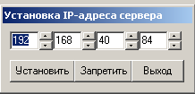
Рис. 10.76. Окно установки IP-адреса сервера данных
Если сервер сбора данных не имеет IP-адреса, то необходимо запретить установку IP-адреса, нажав соответствующую кнопку.

Установка зонных тарифов (Р/А)
Установка зонных тарифов позволяет при работе системы своевременно получить подсказку в каком временном интервале находишься.
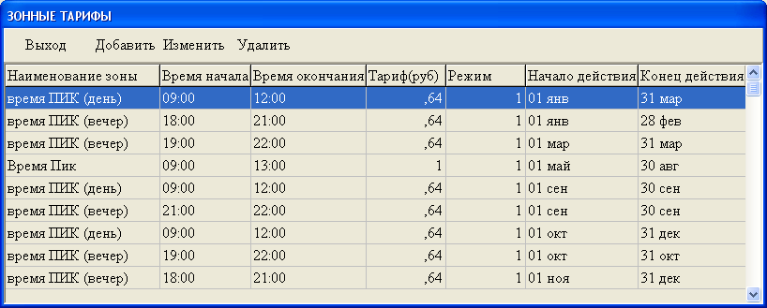
Рис. 10.77. Установка зонных тарифов

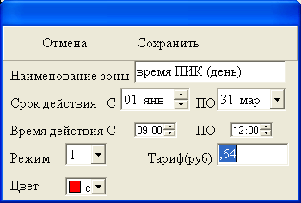
Рис. 10.78. Установка тарифа

Установить режим (Р/А)
Установка режима используется, если расписаны лимиты на эти режимы.
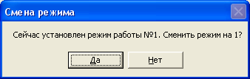
Рис. 10.79. Установка режима

ТС и аварии не опрашивать (Р/А)
Используется при отсутствии телесигнализации.

Пароль знергонадзора (Р)
Устанавливается только при необходимости защитить от изменения коммерческие каналы.
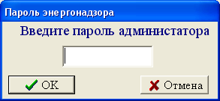
Рис. 10.80. Установка пароля

Файл (Р/А/П/Г)

О программе (Р/А/П/Г)
При выборе данного пункта на экран выводится информация о разработчиках (Рис. 11.81).
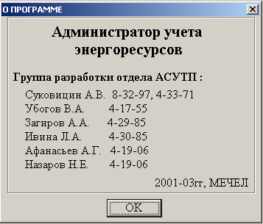
Рис. 11.81. Информация о разработчиках программы

История исправлений (Р/А/П/Г)
В связи с тем, что данная программа находится в постоянном улучшении, был введен данный пункт меню, при выборе которого на экран выводится информация о последних изменениях в программе (Рис. 11.82).
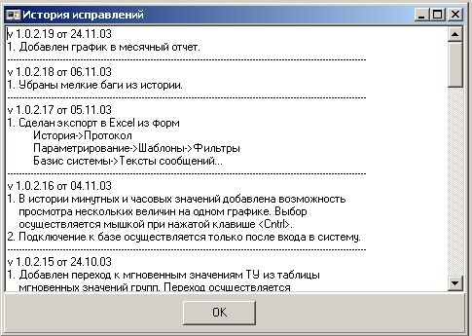
Рис. 11.82. История исправлений

Выход (Р/А/П/Г)
Для окончания работы с программой необходимо выбрать данный пункт меню. После запроса подтверждения программа корректно закончит работу.

